UNIVERSIDAD PRIVADA ANTONIO GUILLERMO URRELO

Facultad de Ciencias de la Salud
“Dr. Wilman Ruiz Vigo”
Carrera Profesional de Estomatología

Evaluación in vitro del EFECTO ANTIBACTERIANO de los EXTRACTOS ACUOSO E HIDROALCOHÓLICO de la Caesalpinia spinosa (taya) sobre Streptococcus mutans (ATCC 25175).

Autores:
Bach. Lucila Janneth Bazán Floríndez
Bach. José Ronny Mendoza Quiroz

Asesor:
Mg. Jorge Enrique Bazán Mayra

Coasesor:
Mg. Rafael Ricardo Tejada Rossi

Cajamarca-Perú
Marzo – 2018
UNIVERSIDAD PRIVADA ANTONIO GUILLERMO URRELO

Facultad de Ciencias de la Salud
“Dr. Wilman Ruiz Vigo”
Carrera Profesional de Estomatología

Evaluación in vitro del EFECTO ANTIBACTERIANO de los EXTRACTOS ACUOSO E HIDROALCOHÓLICO de la Caesalpinia spinosa (taya) sobre Streptococcus mutans (ATCC 25175).

Tesis presentada en cumplimiento parcial de los requerimientos para optar el Título Profesional de Cirujano Dentista.

Bach. Lucila Janneth Bazán Floríndez
Bach. José Ronny Mendoza Quiroz

Asesor: Mg. Jorge Enrique Bazán Mayra
Coasesor: Mg. Rafael Ricardo Tejada Rossi

Cajamarca-Perú
Marzo – 2018

COPYRIGHT © 2018 by
LUCILA JANNETH BAZÁN FLORÍNDEZ
JOSÉ RONNY MENDOZA QUIROZ
Todos los derechos reservados

PRESENTACIÓN
SEÑORES MIEMBROS DEL JURADO:
De conformidad con el Reglamento de Grados y Títulos de la Universidad Privada Antonio Guillermo Urrelo, sometemos a su evaluación y elevado criterio profesional la tesis intitulada:
Evaluación in vitro del EFECTO ANTIBACTERIANO de los EXTRACTOS ACUOSO E HIDROALCOHÓLICO de la Caesalpinia spinosa (taya) sobre Streptococcus mutans (ATCC 25175).
Con la cual aspiramos obtener el Título Profesional de Cirujano Dentista.
Es propicia esta oportunidad para manifestar nuestro sincero reconocimiento a nuestra Alma Mater y a toda su plana docente, que con su capacidad y buena voluntad contribuyeron a nuestra formación profesional.
Señores miembros del jurado, dejamos a su disposición la presente tesis para su evaluación y sugerencias.

Cajamarca, marzo del 2018

UNIVERSIDAD PRIVADA ANTONIO GUILLERMO URRELO
FACULTAD DE CIENCIAS DE LA SALUD
“DR. WILMAN RUIZ VIGO”
CARRERA PROFESIONAL DE ESTOMATOLOGÍA

APROBACIÓN DE TESIS PARA OPTAR TÍTULO
PROFESIONAL DE CIRUJANO DENTISTA

Evaluación in vitro del EFECTO ANTIBACTERIANO de los EXTRACTOS ACUOSO E HIDROALCOHÓLICO de la Caesalpinia spinosa (taya) sobre Streptococcus mutans (ATCC 25175).

JURADO EVALUADOR

_______________________________________
Dra. C.D. Claudia Katherine Torres Zavala
PRESIDENTE

_______________________________________
Mg. C.D. Lourdes Magdalena Yánac Acedo
MIEMBRO

_______________________________________
Mg. Jorge Enrique Bazán Mayra
MIEMBRO

DEDICATORIA
A:
Mi esposo Enrique Dyvis por ser mi compañero de vida, de risas, tristezas, luchas y sueños, por confiar en mí y en mis capacidades aun cuando yo he dudado de ellas, por enseñarme que en la vida no hay nada más importante que la familia y el amor, por ser mi ejemplo y mi motivación como ser humano y profesional, por su inmenso amor.
La memoria de mí amado padre Javier, por hacer de mí la mujer que soy: fuerte e independiente, por ser mi ángel, que cuida y guía día a día.
Mi amada madre Violeta por amarme infinitamente, por ser mi ejemplo de lucha, valentía y nobleza, por enseñarme a persistir porque el éxito en la vida depende solo de uno mismo.
Mi querido hermano Edwin y mi querida cuñada Akemi, por enseñarme que las pruebas y dificultades que la vida te presenta se superan con amor y valentía, por quererme y confiar en mí como Yo en ellos.
Mis sobrinos Koichi y Micaela, a quienes amo infinitamente, por llenar mi vida de alegría, ternura e ilusión.
Mis padres de cariño Enrique y Margot y mi cuñada Karencita, por acogerme con un cariño sincero, por apostar por mí, por su apoyo incondicional.
Lucila Janneth Bazán Floríndez

A:

Dios y a nuestro Señor Jesucristo, por prestarme la vida, la salud y múltiples bendiciones para lograr mis metas trazadas.

Mis padres, Giovanna y José por su amor, tolerancia, buenos consejos y brindarme su apoyo incondicional a lo largo de mi carrera.

Mis hermanos, Walker y Jonathan por su apoyo moral e incondicional y el cariño que siempre me mostraron.

Mi esposa Silvia y mis hijos Valentino y Nicolás por ser mi motivación e inspiración para poder superarme cada día más y así luchar para que la vida nos depare un futuro mejor.

José Ronny Mendoza Quiroz

AGRADECIMIENTOs
A Dios, por guiar nuestras vidas, por darnos la fortaleza para cumplir cada una de nuestras metas, por hacernos mejores seres humanos.
A nuestro asesor Mg. Jorge Enrique Bazán Mayra, por su paciencia, orientación, desinteresado apoyo, por compartir sus conocimientos y experiencia, por dedicar parte de su tiempo a la elaboración de este trabajo de investigación, por motivarnos a seguir investigando y a no rendirse en el proceso.
A nuestro coasesor Mg. Rafael Ricardo Tejada Rossi, por su colaboración en la elaboración de nuestra tesis.
Al laboratorio InvBiomed S.R.L. por facilitarnos sus instalaciones en la ejecución de la presente investigación.
A nuestros amigos Wilder Sánchez Sánchez y Víctor Hugo Delgado Céspedes por su apoyo y aportes en la elaboración de nuestra tesis.
A todas las personas que a lo largo de nuestra carrera nos brindaron su cariño y apoyo.

Lucila Janneth Bazán Floríndez
José Ronny Mendoza Quiroz

RESUMEN
Con el objetivo de evaluar el efecto antibacteriano in vitro de los extractos acuoso e hidroalcohólico a diversas concentraciones de la Caesalpinia spinosa (taya), sobre colonias de Streptococcus mutans (ATCC 25175), por disco-difusión y concentración mínima inhibitoria, según CLSI., se realizaron 10 repeticiones y se utilizó el gluconato de clorhexidina al 0.12% como control positivo.
El extracto acuoso de Caesalpinia spinosa (taya) en concentraciones al 10%, 50% y 100%, por el método de disco difusión, se obtuvo halos de inhibición con una media de 6 mm para extracto acuoso al 10%, 7.9 mm para concentraciones del 50% y 11.4 mm para el 100%. Por otro lado, el extracto hidroalcohólico de taya en concentraciones al 10%, 50% y 100%, por el método de disco difusión, presentó halos de inhibición con una media de 6 mm, respectivamente. El gluconato de clorhexidina al 0.12% (control positivo) presentó halos de inhibición con una media de 16.35 mm. Se determinó que la concentración mínima (CMI) capaz de inhibir a Streptococcus mutans (ATCC 25175) fue del 100%, tanto para el extracto acuoso e hidroalcohólico de Caesalpinia spinosa (taya).
Los resultados obtenidos se analizaron con las pruebas estadísticas de T-Student y ANOVA. En la prueba estadística T-Student mostró que existe diferencia estadísticamente significativa (p<0,05) donde el gluconato de clorhexidina al 0.12% es superior a los resultados de los extractos acuoso e hidroalcohólico de taya. En la prueba estadística de ANOVA el extracto acuoso de taya presenta una diferencia estadísticamente significativa (p<0,05) frente al extracto hidroalcohólico de taya. Se concluyó que el extracto acuoso de taya en altas concentraciones (50% y 100%) posee efecto antibacteriano in vitro, sobre colonias de Streptococcus mutans (ATCC 25175). Las medias de los halos de inhibición, así como las CMI de los extractos acuoso e hidroalcohólico de Caesalpinia spinosa (taya) no supera al gluconato de clorhexidina al 0.12% sobre colonias de Streptococcus mutans (ATCC 25175).
Palabras claves: Efecto antibacteriano, extracto acuoso, extracto hidroalcohólico, Caesalpinia spinosa (taya) y Streptococcus mutans.

ABSTRACT
The objective to evaluate the in vitro antibacterial effect of aqueous and hydroalcoholic extracts at various concentrations of Caesalpinia spinosa (taya), on colonies of Streptococcus mutans (ATCC 25175), by disc-diffusion and minimum inhibitory concentration, according to CLSI., 10 repetitions were performed and 0.12% chlorhexidine gluconate was used as a positive control.
The aqueous extract of Caesalpinia spinosa (taya) in concentrations of 10%, 50% and 100%, by the diffusion disc method, was obtained with an average of 6 mm for aqueous extract at 10%, 7.9 mm for concentrations 50% and 11.4 mm for 100%. On the other hand, the hydroalcoholic extract of taya in concentrations of 10%, 50% and 100%, by the diffusion disc method, presented halos of inhibition with an average of 6 mm, respectively. Chlorhexidine gluconate at 0.12% (positive control) presented halos of inhibition with an average of 16.35 mm. It was determined that the minimum concentration (MIC) capable of inhibiting Streptococcus mutans (ATCC 25175) was 100%, both for the aqueous and hydroalcoholic extract of Caesalpinia spinosa (taya).
The results obtained were analyzed with the statistical tests of T-Student and ANOVA. In the statistical test T-Student showed that there is a statistically significant difference (p <0.05) where chlorhexidine gluconate at 0.12% is higher than the results of aqueous and hydroalcoholic extracts of taya. In the statistical test of ANOVA, the aqueous extract of taya presents a statistically significant difference (p <0.05) compared to the hydroalcoholic extract of taya. It was concluded that the aqueous extract of taya in high concentrations (50% and 100%) has antibacterial effect in vitro, on colonies of Streptococcus mutans (ATCC 25175). The means of the inhibition halos, as well as the MICs of the aqueous and hydroalcoholic extracts of Caesalpinia spinosa (taya) do not exceed the chlorhexidine gluconate at 0.12% on colonies of Streptococcus mutans (ATCC 25175).
Key words: Antibacterial effect, aqueous extract, hydroalcoholic extract, Caesalpinia spinosa (taya) and Streptococcus mutans.

CONTENIDO

PRESENTACIÓN iii
DEDICATORIA v
AGRADECIMIENTOs vii
RESUMEN IX
ABSTRACT XI
CONTENIDO XIII
LISTA DE TABLAS XVI
LISTA DE GRÁFICOS XVIII
LISTA DE FOTOS XVII
CAPÍTULO I: INTRODUCCIÓN 1
CAPITULO II: MARCO CONCEPTUAL 5
2.1. Antecedentes de la investigación 5
2.2. Caesalpinia spinosa (taya) 14
2.3. Caries dental 20
2.4. Streptococcus mutans 23
2.5. Definición de términos básicos 26
CAPÍTULO III: MÉTODOS 28
3.1. Tipo de investigación 28
3.2. Operacionalización de variables: 28
3.3. Población 29
3.4. Diseño de contrastación de la hipótesis 30
3.5. Técnicas de recolección de datos 30
3.6. Instrumento de recolección de datos 30
3.7. Técnica de análisis de datos 30
3.8. Consideraciones éticas 31
3.9. Recursos 31
3.10. Proceso 33
CAPÍTULO IV: RESULTADOS 51
CAPÍTULO V: DISCUSIÓN 59
CAPÍTULO VI: CONCLUSIONES Y RECOMENDACIONES 66
REFERENCIAS 68
ANEXOS 78
ANEXO 1: HOJA DE REGISTRO - MÉTODO: TEST DE DISCO DIFUSIÓN EN AGAR - EXTRACTO ACUOSO 78
ANEXO 2: HOJA DE REGISTRO - CONCENTRACIÓN MÍNIMA INHIBITORIA (CMI) – EXTRACTO ACUOSO 79
ANEXO 3: PROCEDIMIENTO PARA DETERMINACIÓN DE LA ACTIVIDAD ANTIMICROBIANA in vitro (EXTRACTO ACUOSO) 80
ANEXO 4: HOJA DE REGISTRO - MÉTODO: TEST DE DISCO DIFUSIÓN EN AGAR - EXTRACTO HIDROALCOHÓLICO 82
ANEXO 5: HOJA DE REGISTRO - CONCENTRACIÓN MÍNIMA INHIBITORIA (CMI) – EXTRACTO HIDROALCOHÓLICO 83
ANEXO 6: PROCEDIMIENTO PARA DETERMINACIÓN DE LA ACTIVIDAD ANTIMICROBIANA in vitro - EXTRACTO HIDROALCOHÓLICO 84
ANEXO 7: ANÁLISIS ESTADÍSTICO 86
ANEXO 8: REGISTROS FOTOGRÁFICOS 89

LISTA DE TABLAS
Tabla 1: Halos de inhibición del extracto acuoso de caesalpinia spinosa (taya) en concentraciones de 10%, 50% y 100%, en milímetros. 52
Tabla 2: Concentración mínima inhibitoria del extracto acuoso de caesalpinia spinosa (taya) sobre colonias de streptococcus mutans (atcc 25175) 53
Tabla 3: Halos de inhibición del extracto hidroalcohólico de caesalpinia spinosa (taya) en concentraciones de 10%, 50% y 100%, en milímetros. 54
Tabla 4: Concentración mínima inhibitoria del extracto hidroalcohólico de Caesalpinia spinosa (taya) frente a colonias de Streptococcus mutans (ATCC 25175) 55
Tabla 5: Comparación del efecto antibacteriano de los extractos acuoso e hidroalcohólico de Caesalpinia spinosa (taya) en concentraciones de 10%, 50% y 100%, en milímetros. 56
Tabla 6: Prueba de T- student de la media de los halos de inhibición del extracto acuoso de Caesalpinia spinosa (taya) en concentraciones al 10%, 50% y 100% en comparación a la media de los halos de inhibición del gluconato de clorhexidina al 0.12% sobre cepas de Streptococcus mutans (ATCC 25175) 86
Tabla 7: Prueba de T- student de la media de los halos de inhibición del extracto hidroalcohólico de Caesalpinia spinosa (taya) en concentraciones al 10%, 50% y 100% en comparación a la media de los halos de inhibición del gluconato de clorhexidina al 0.12% sobre cepas de Streptococcus mutans (ATCC 25175) 87
Tabla 8: Prueba ANOVA de la media de los halos de inhibición de los extractos acuoso e hidroalcohólico de Caesalpinia spinosa (taya) sobre cepas de Streptococcus mutans (ATCC 25175) 88

LISTA DE GRÁFICOS

Gráfico 1: Efecto antibacteriano de los extractos acuoso e hidroalcohólico de Caesalpinia spinosa (taya) en concentraciones de 10%, 50% y 100%, gluconato de clorhexidina al 0.12% (control positivo) y alcohol de 70° (control negativo) 57

LISTA DE FOTOS
Foto 1: Recolección de las vainas de Caesalpinia spinosa (taya) por los tesistas………………………………………………………………………...89
Foto 2: Vainas seleccionadas de Caesalpinia spinosa (taya)………….…………89
Foto 3: Lavado y desinfección de las vainas de Caesalpinia spinosa (taya)…….89
Foto 4: Secado en estufa de la muestra vegetal a 40° C………………………….89
Foto 5: Caesalpinia spinosa (taya) después de 48 horas en la estufa ...……...….89
Foto 6: Pulverización y tamizaje de las vainas de Caesalpinia spinosa (taya)......89
Foto 7: Pesaje de 50 g de polvo de Caesalpinia spinosa (taya)…...……………..90
Foto 8: 500 ml de agua destilada para preparar el extracto acuoso……………...90
Foto 9: Extracto acuoso hirviendo por 15 minutos...………………………….....90
Foto 10: Filtrado del extracto acuoso con papel Whatman N° 1………………...90
Foto 11: Solución madre del extracto acuoso de Caesalpinia spinosa (taya)……90
Foto 12: Pesaje de 50 g de polvo de Caesalpinia spinosa (taya)………………...91
Foto 13: 200 ml de alcohol de 70° para iniciar la maceración del extracto hidroalcohólico de Caesalpinia spinosa (taya) ……………...………...…...……91
Foto 14: Taya pulverizada y alcohol de 70° en frasco ámbar…….……..…….…91
Foto 15: Inicio de la maceración, frasco ámbar envuelto en papel aluminio…….91
Foto 16: Filtrado del extracto hidroalcohólico con papel Whatman N° 1……….91
Foto 17: Filtración en un embudo estéril (Sterifix Injektion 0.2)..………...…….91
Foto 18: Solución madre del extracto hidroalcohólico de Caesalpinia spinosa (taya)……………………………………………………………………………..91
Foto 19: Agar Mueller-Hinton y Agar Base………...…………………………...92
Foto 20: Caldo BHI…………………………………………….………………...92
Foto 21: Agar Mueller-Hinton y Agar Base…………………………...………...92
Foto 22: Esterilización de los medios de cultivo en autoclave por 15 min a 121°………………………………………………………………………….92
Foto 23: Preparación Agar MH enriquecido con sangre de cordero………...…...92
Foto 24: Distribución del Agar MH en placas Petri……………………………...92
Foto 25: Control de esterilidad…………………………………………………...92
Foto 26: Empaque de cepa de Streptococcus mutans (ATCC 25175)….………..93
Foto 27: Pipeta con cepa liofilizada…………...…………………………………93
Foto 28: Inoculación de la cepa al caldo BHI previamente preparado……...…...93
Foto 29: Caldo BHI con cepas de Streptococcus mutans (ATCC 25175)…...…..93
Foto 30: Incubación a 36° + 1°C………………….………………………..……93
Foto 31: Grupo problema: extracto acuoso de Caesalpinia spinosa (taya) al 10%, 50% y 100%....................................................................................................94
Foto 32: Control de esterilidad y control de crecimiento bacteriano....……….....94
Foto 33: Impregnación de discos con 20 𝝻L de los preparados………………….94
Foto 34: Ajuste de turbidez del Streptococcus mutans (ATCC 25175) según escala de McFarland 0.5……………………………………………………….........94
Foto 35: Inoculación de la superficie de las placas de Petri (10 repeticiones).….94
Foto 36: Grupo experimental y grupo control distribuidos equidistantes en la superficie del agar…………………………………………………………...95
Foto 37: Incubación de placas de Petri a 35°C durante 24 horas……………...…95
Foto 38: Medición de cada halo inhibitorio con calibrador pie de rey…………..95
Foto 39: Cultivo puro, turbidez final de 0,5 de la escala de McFarland………....96
Foto 40: Grupo problema: Extracto de Caesalpinia spinosa (taya) taya en concentraciones 3. 12%, 6.25%, 12.5%, 25%, 50% y 100%..........................96
Foto 41: Gluconato de Clorhexidina al 0.12% (control positivo) .........................96
Foto 42: Incubación por 18 a 24 horas en ambiente de microaerofilia a 35°C…..96
Foto 43: Lectura e interpretación………………………………………………...96
Foto 44: Extracto hidroalcohólico de taya al 10%, 50% y 100% (grupo experimental), gluconato de clorhexidina al 0,12% (control positivo) y alcohol 70° (control negativo) ………………………………………………97
Foto 45: Control de esterilidad y control de crecimiento bacteriano (control microbiológico)…………………………..…………………………...……..97
Foto 46: Impregnación de discos con 20 𝝻L de los preparados…………..……...97
Foto 47: Ajuste de turbidez de del Streptococcus mutans según escala de MacFarland 0.5………………………………………………………..……97
Foto 48: Inoculación de la superficie de las placas de Petri (10 repeticiones) ….97
Foto 49: Grupo Experimental y grupo control distribuidos equidistantes en la superficie del agar MH................................................................................…97
Foto 50: Incubación de placas a 35°C durante 24 horas..……………..…………97
Foto 51: Medición de cada halo inhibitorio con calibrador pie de rey……..……97
Foto 52: Cultivo puro turbidez final de 0,5 de la escala de McFarland...………..98
Foto 53: Extracto hidroalcohólico de taya en concentraciones 3.12%, 6.25%, 12.5%, 25%, 50% y 100% (grupo problema)….............................................98
Foto 54: Gluconato de clorhexidina al 0.12% (control positivo)...........................98
Foto 55: Alcohol de 70° (control negativo)…….…….……………………….....98
Foto 56: Incubación por 24 a 48 horas en ambiente de microaerofilia a 35°C......98
Foto 57: Lectura e interpretación………………………………………………...98

CAPÍTULO I: INTRODUCCIÓN
A lo largo de los años se ha utilizado la medicina tradicional, su práctica ha contribuido de gran manera en la salud humana.⁽¹⁾ La atención primaria de aproximadamente el 80% de la población de países en desarrollo es en base a la medicina tradicional, ya sea por tradición cultural o porque no tienen otras opciones. En el Perú esta práctica es ancestral y muy variada, gracias a la biodiversidad que posee.⁽²⁾
En estos últimos años, las investigaciones científicas se han dedicado a la búsqueda de nuevos medicamentos de origen herbario en todo el mundo, para el tratamiento de diversas patologías del ser humano, siguiendo esta tendencia las patologías odontológicas no son la excepción, es así que se está dando gran importancia al estudio de plantas medicinales.⁽¹⁾
La Caesalpinia spinosa (taya) es una planta propia de la biodiversidad nativa peruana, siendo una de las especies forestales más importantes, ha sido utilizada de diversas formas desde la época prehispánica hasta la actualidad en la medicina folclórica o tradicional por sus propiedades curativas. ^{(3, 4)}
Diversas investigaciones han reportado que la taya posee taninos,⁽⁵⁾ flavonoides,⁽⁶⁾ gomas,⁽⁷⁾ alcaloides y proteínas⁽⁸⁾ que le brindan un poder contra diversos microrganismos causantes de patologías⁽⁹⁾. En consecuencia, a estos estudios, la presente investigación busca encontrar en un estudio in vitro que los extractos acuoso e hidroalcohólico de taya posee propiedades antibacterianas que inhiban al Streptococcus mutans principal agente de la caries dental.
Según la Organización Mundial de la Salud (OMS)⁽²⁾, las enfermedades bucodentales, como la caries dental constituyen un problema de salud pública que afectan aproximadamente el 100% de los adultos y entre el 60 y 90 % de los niños, a menudo acompañada de dolor o sensación de molestia; esta afección se presenta a cualquier edad; siendo el factor de riesgo más importante una deficiente higiene dental.⁽¹⁰⁾. En el Perú la caries constituye un grave problema de salud pública y Cajamarca no es ajena a este padecimiento.
Uno de los principales agentes microbianos causales de caries dental es el Streptococcus mutans,^{(11, 12)} el cual aprovecha la presencia de carbohidratos produciendo ácido y la subsecuente desmineralización del esmalte. ⁽¹³⁾
El uso de plantas con propiedades antimicrobianas es una actividad empírica, un tratamiento alternativo, muy eficaz, seguro y tolerado. Esta práctica ancestral es muy utilizada en nuestra medicina tradicional, incluso la Organización Mundial de la Salud⁽¹⁾, reconoce la necesidad de incorporar a la salud pública los recursos y técnicas de la medicina tradicional. De esta manera, el medicamento natural puede contribuir a la solución del problema de salud, así como aliviar el alto costo y difícil adquisición de medicamentos hechos a base de insumos químicos, los que han reemplazado a muchas de las antiguas y bien establecidas drogas vegetales.⁽¹⁾
La flora cajamarquina posee una amplia biovariedad de especies a la que la medicina tradicional atribuye eficaces propiedades terapéuticas,⁽¹⁴⁾ las que sin embargo no son investigadas a cabalidad, tal es el caso de la Caesalpinia spinosa (taya)⁽¹⁵⁾. Esta planta tiene amplia utilización empírica, por sus propiedades curativas, en infecciones bronquiales, como antiinflamatorio, en caso de sinusitis; infecciones vaginales y micóticas, heridas crónicas y piezas dentales con caries dental, para el dolor de estómago, las diarreas, cólera, reumatismo y como depurativo del colesterol⁽¹⁶⁾.
Por lo dicho anteriormente, se planteó la siguiente interrogante:
¿Cuál es el efecto antibacteriano in vitro de los extractos acuoso e hidroalcohólico de Caesalpinia spinosa (taya) a diferentes concentraciones sobre colonias de Streptococcus mutans (ATCC 25175)?
Teniendo como objetivo general:
- Evaluar el efecto antibacteriano in vitro de los extractos acuoso e hidroalcohólico de la Caesalpinia spinosa (taya), sobre colonias de Streptococcus mutans (ATCC 25175).
Y como objetivos específicos:
- Determinar el efecto antibacteriano del extracto acuoso de Caesalpinia spinosa (taya) a diferentes concentraciones sobre colonias de Streptococcus mutans (ATCC 25175).
- Determinar el efecto antibacteriano del extracto hidroalcohólico Caesalpinia spinosa (taya) a diferentes concentraciones sobre colonias de Streptococcus mutans (ATCC 25175).
- Comparar el efecto antibacteriano entre los extractos acuoso e hidroalcohólico de Caesalpinia spinosa (taya) a diferentes concentraciones y del Gluconato de clorhexidina al 0,12% sobre colonias de Streptococcus mutans (ATCC 25175).
Ante lo cual se postuló la siguiente hipótesis:
- Los extractos acuoso e hidroalcohólico de Caesalpinia spinosa (taya) poseen efecto antibacteriano sobre Streptococcus mutans (ATCC 25175).

CAPITULO II: MARCO CONCEPTUAL

Antecedentes de la investigación
Existen investigaciones que reportan que la taya posee taninos, flavonoides, gomas, alcaloides y proteínas que le brindan un poder contra diversos microrganismos, así tenemos:
Liu et al (2006)⁽¹⁷⁾,en su investigación “Evaluación de la actividad bacteriana in vitro de los extractos de Caesalpinia spinosa (taya), y Eucalyptus sp. Eucalipto”, evaluaron el efecto antibacteriano de la taya y del eucalipto sobre cepas bacterianas Gram positivas (Staphylococcus aureus y Bacillus subtilis) y Gram negativas (Escherichia coli, Klebsiella sp. y Shigella flexneri), por el método de disco difusión y usando como solvente una mezcla de alcohol-cetona. Obtuvieron como resultado halos de inhibición de 18.5 mm (Gram positivas) y 10.5 (Gram negativas) mm en promedio para el extracto de taya y halos de inhibición de 15.5 mm (Gram positivas) y 13 mm (Gram negativas) para el extracto de eucalipto. Concluyendo que la cáscara del fruto de Caesalpinia spinosa (taya) y las hojas del Eucalyptus sp mostraron efecto antibacteriano sobre las bacterias Gram positivas evaluadas.
Añanca (2009),⁽¹⁸⁾ en su investigación “Efecto antibacteriano in vitro del extracto acuoso de vainas de Caesalpinia spinosa (tara) en cepas de Staphylococcus aureus y Stmptococcus Pyogenes” la cual tuvo como objetivo determinar la capacidad antibacteriana in vitro del extracto acuoso de vainas de taya frente a cepas de Staphylococcus aureus y Streptococcus pyogenes aislados de pacientes. El método para determinar la sensibilidad antimicrobiana fue el de disco difusión en agar, los halos de inhibición obtenidos fueron de 12,9 mm a 17,1 mm para las cepas Staphylococcus aureus y de 15,2 mm a 17,2 mm para las cepas de Streptococcus pyogenes. La concentración mínima inhibitoria (CMI) para Staphylococcus aureus fue de 12,5mg/ml y la concentración mínima bactericida (CMB) fue de 15 mg/ml; la CMI para Streptococcus pyogenes fue de 13, 7mg/ml y el CMB fue de 16,25 mg/ml. La investigación concluye que ambas bacterias son susceptibles al extracto acuoso de las vainas de Caesalpinia spinosa.
Araujo y Salas (2009)⁽¹⁹⁾, en la investigación “Actividad antimicrobiana del extracto crudo de la vaina de Caesalpinia spinosa “tara” frente a Staphylococcus aureus técnica de difusión en agar y excavación en placa. El objetivo fue evaluar la actividad antimicrobiana del extracto crudo de la vaina de Caesalpinia spinosa (taya), frente a cepas de Staphylococcus aureus, los resultados mostraron halos de inhibición de 22.9 mm en promedio. Los autores concluyen que la taya presenta actividad antimicrobiana frente a la cepa de estudio, aunque no se logró determinar una verdadera mínima concentración bactericida debido a que el extracto puro no logró eliminar a todas las bacterias, pero disminuyó considerablemente su población aproximadamente a los 20 minutos.
Huarino (2011),⁽¹⁶⁾ en la investigación “Efecto antibacteriano de Caesalpinia spinosa (tara) sobre flora salival mixta” cuyo objetivo fue evaluar el efecto antibacteriano de Caesalpinia spinosa (taya), sobre flora salival mixta, los resultados mostraron que la concentración de 6,25 mg/mL del extracto de Caesalpinia spinosa (taya) obtuvo halos de inhibición de 12,32 mm de diámetro como promedio, mientras que la concentración de 12,5 mg/mL obtuvo halos de inhibición de 13,8 mm de diámetro, la de 25 mg/mL obtuvo halos de inhibición de 14,92 mm de diámetro, la concentración de 50 mg/mL obtuvo halos de inhibición de 15.48 mm de diámetro y la concentración de 75 mg/mL obtuvo halos de inhibición de 17,32 mm de diámetro. Finalmente, la investigación concluye que la taya presenta actividad bacteriana in vitro sobre cultivos de flora salival.
Flores (2011)⁽²⁰⁾ en su investigación “Efecto inhibitorio in vitro del extracto etanólico de las vainas de Caesalpinia spinosa (taya) sobre cepas de Enterococcus faecalis (ATCC 29212)” cuyo objetivo fue conocer el efecto inhibitorio in vitro del extracto etanólico de vainas de Caesalpinia spinosa (Taya) sobre cepas de Enterococcus faecalis ATCC 29212 , encontró que el extracto etanólico de Caesalpinia spinosa (taya) en concentraciones de 10%, 20%, 40% y 60%, presentaron halos de inhibición de 12.9 mm, 13.5 mm, 16.16 mm y de 17.3 mm respectivamente en promedio. Flores concluyó que la taya tiene efecto inhibitorio sobre cepas de Enterococcus faecalis.
Tolentino (2012) ⁽²¹⁾ en su investigación “Efecto del extracto acuoso de Caesalpinia spinosa sobre el crecimiento de Staphylococcus aureus y Escherichia coli”. Los resultados muestran halos de inhibición para el 100% de concentración de 24.6 mm y halos de 18.37mm para la menor concentración (25%) frente a cepas de Staphylococcus aureus, así mismo muestra un mayor halo de inhibición en la concentración del 100% con 32.9 mm y halos de 23.13 para la concentración del 25% frente a cepas de Escherichia coli. Tolentino concluyó que las concentraciones de 100%, 75%, 50% y 25% tienen efecto sobre Staphylococcus aureus y Escherichia coli. La concentración del 100% presentó mayor efecto inhibidor. Así mismo determinó que la concentración mínima inhibitoria (CMI) fue de 20.67 mg/ml tanto para Escherichia coli como para Staphylococcus aureus.
Guevara et al. (2014),⁽²²⁾ en la investigación “Evaluación del cocimiento de diferentes biovariedades de Caesalpinia spinosa (tara) frente a cepas de Staphylococcus aureus sensibles y resistentes a oxacilina”, cuyo objetivo fue comprobar la actividad antimicrobiana de tres biovariedades de tara frente a cepas de Staphylococcus aureus sensibles y resistentes a oxacilina, en la investigación utilizaron el método de disco difusión, los resultados arrojan halos hasta de 26,14 mm en cepas oxacilina resistentes y 22,52 mm en cepas oxaciclina sensibles, en la biovariedad de Huamanga. La investigación concluye que los tres cocimientos presentaron actividad bacteriana frente a cepas de Staphylococcus aureus sensibles y resistentes a la oxacilina.
Montenegro (2014)⁽²³⁾, en su estudio “Actividad antibacteriana de Caesalpinia spinosa (Tara) sobre Porphyromonas gingivalis” buscó determinar el efecto antibacteriano in vitro de cinco concentraciones del extracto alcohólico de la Caesalpinia. spinosa sobre Porphyromonas gingivalis mediante el test de difusión en discos. Los resultados arrojaron que el efecto antibacteriano del extracto alcanzó un rango de actividad entre 8 y 25 mm, la mayor actividad antibacteriana se presentó en la concentración de 12,5 % y la menor actividad en la de 75 %; sin embargo, estas diferencias no fueron significativas. El estudio concluye que cada una de las concentraciones del extracto tiene actividad antibacteriana, aunque no existe diferencia significativa entre ellas.
Bornaz et al. (2014),⁽²⁴⁾ en su investigación “Efecto in vitro de la solución de Caesalpinia espinosa (tara) al 60%, e hidróxido de calcio y gluconato de clorexhidina al 2% en el halo inhibitorio microbiano de Enterococcus faecalis” cuyo objetivo fue determinar el halo inhibitorio de la Caesalpinia spinosa (tara) al 60%, de hidróxido de calcio y el gluconato de clorhexidina al 2% sobre cepas de Enterococcus faecalis, obteniendo como resultado halos de inhibición de 9.89 mm para la tara y el hidróxido de calcio más el gluconato de clorhexidina generó halos de inhibición de 10 mm. La inestigación concluye que la Caesalpinia espinosa demostró tener efecto antimicrobiano frente a la presencia de Enterococcus faecalis.
Zárate (2015)⁽²⁵⁾ en la investigación “Efecto in vitro antibacteriano del extracto acuoso de Caesalpinia spinosa “Tara” sobre cepas de Streptococcus pyogenes y Escherichia coli aisladas de pacientes del Hospital Regional Docente de Trujillo en el año 2014” buscó evaluar el efecto in vitro antibacteriano del extracto acuoso de Caesalpinia spinosa sobre cepas de Streptococcus pyogenes y Escherichia coli. El método usado en la investigación fue de disco difusión, los resultados arrojaron halos de inhibición de 16 mm en promedio para ambas cepas de estudio. El estudio concluyó que el extracto acuoso de Caesalpinia spinosa tiene efecto antibacteriano in vitro contra Streptococcus pyogenes y Escherichia coli.
Haro (2015)⁽²⁶⁾ en su investigación: “Estudio in vitro de la eficacia bacteriana entre el extracto alcohólico de Caesalpinia spinosa (tara), al 100% e hipoclorito de sodio al 5,25% sobre el Enterococcus faecalis” cuyo objetivo fue evaluar in vitro mediante halos de inhibición la capacidad antibacteriana del extracto alcohólico de Caesalpinia spinosa (Tara) al 100 % sobre el Enterococcus faecalis ATCC 29212. Los resultados muestran halos de inhibición de 12,8 mm y 13,1 mm para el extracto de taya y el hipoclorito respectivamente a las 24 horas de lectura. A las 48 horas los halos de inhibición son de 12,9 mm para el extracto de taya y 12, 3 mm para el hipoclorito de sodio al 5,25% finalmente a las 72 horas, el extracto de taya presenta halos de inhibición de 12,7 y el hipoclorito de sodio muestra halos de 11, 8 mm. La investigación concluye que ambas soluciones fueron capaces de producir inhibición del crecimiento bacteriano de Enterococcus faecalis de la cepa ATCC 29212 siendo durante las primeras 24 horas el NaOCl al 5,25% más efectivo en comparación con el extracto de tara al 100%; pero después de 48 y 72 horas el extracto de tara al 100% presentó efecto antimicrobiano mayor y más prolongado en contraste con el NaOCl 5,25%, el cual presentó un efecto antibacteriano menor pasado ese tiempo.
Centurión (2015)⁽²⁷⁾ en su investigación “Efecto antibacteriano in vitro de diferentes concentraciones del extracto etanólico de Caesalpinia spinosa (tara) frente a Streptococcus mutans (ATCC 35668)” buscó determinar el efecto antibacteriano in vitro de diferentes concentraciones del extracto etanólico de Caesalpinia spinosa (tara) frente a Streptococcus mutans ATCC 35668. Los resultados mostraron que la concentración del 30% tuvo mayor halo de inhibición (34.5 mm), la menor concentración (5%) mostró un halo de 16 mm, mientras que los halos de inhibición del gluconato de clorhexidina 0.12% mostraron una mediana de 12 mm. Así mismo determinó que la concentración mínima inhibitoria (CMI) fue del 30%. El estudio concluye que el extracto usado posee efecto antibacteriano in vitro sobre el Streptococcus mutans (ATCC 35668).
Benites (2015),⁽²⁸⁾ en la investigación “Efecto inhibitorio in vitro del extracto etanólico de Caesalpinia spinosa (“Tara”) sobre cepa de Candida albicans ATCC 90028” buscó comparar el efecto antimicrobiano in vitro del extracto etanólico de Caesalpinia spinosa en cuatro concentraciones diferentes (25%, 50%, 75% y 100%) frente a cepas de Candida albicans (ATCC 90028), los resultados que obtuvo fueron: para la concentración de 25% se obtiene halos de 8.60 mm, en 50% los halos fueron de 10.20 mm, con 75% de 14.60 mm y para 100% se obtiene halos de 17.75 mm. El autor concluye que la Caesalpinia spinosa posee efecto antimicrobiano sobre Candida albicans.
Flores (2016),⁽²⁹⁾ en el estudio “Efecto inhibidor del extracto etanólico de Caesalpinia spinosa (Taya) en comparación a hidróxido de calcio, paramonoclorofenol alcanforado y clorhexidina en gel al 2 %, sobre cepas de Enterococcus faecalis. Estudio in vitro.” buscó Comparar el efecto inhibitorio in vitro del extracto etanólico de Caesalpinia spinosa con el hidróxido de calcio, paramonoclorofenol alcanforado y clorhexidina al 2 % sobre cepas de Enterococcus faecalis., obteniendo como resultado halos de inhibición de 12.9 mm, 13.6 mm, 16.2 mm y 17.3 mm para las concentraciones de 10%, 20%, 40% y 60% respectivamente para el extracto etanólico de taya, el hidróxido de calcio presentó halos de inhibición de 8.6 mm, el paramonoclorofenol alcanforado 10.4 mm y la clorhexidina al 2% mostró halos de 17.5 mm. El estudio concluye que el extracto etanólico de taya presentó efecto antibacteriano sobre la cepa estudiada, y éste fue mayor que el hidróxido de calcio y el paramonoclorofenol alcanforado, sin embargo, no superó a la clorhexidina al 2%.
Abanto (2016)⁽³⁰⁾ en la investigación “Efecto antibacteriano in vitro del extracto etanólico de Caesalpinia spinosa (tara) sobre Streptococcus mutans ATCC 25175 cuyo objetivo fue evaluar el efecto antibacteriano in vitro del extracto etanólico de Caesalpinia spinosa en concentraciones de 40%, 60% y 100% sobre Streptococcus mutans ATCC 25175. Los resultados mostraron halos de inhibición de 8.1 mm para el 40%, 14.00 mm para el 60% y 14.80 para el 80% de concentración. La concentración mínima inhibitoria (CMI) fue de 40%. Finalmente, concluyó que el extracto etanólico de Caesalpinia spinosa (tara) posee actividad antibacteriana in vitro sobre cepas de Streptococcus mutans.
Castro et al. (2016)⁽³¹⁾ realizó una investigación titulada “Composición química del aceite esencial de Caesalpinia spinosa “tara”, evaluación antioxidante y efecto antibacteriano frente a Streptococcus mutans”, donde uno de sus objetivos fue determinar la actividad antibacteriana del aceite esencial de Caesalpinia spinosa en concentraciones de 100%, 50% y 25% frente a Streptococcus mutans. El método utilizado en el estudio fue el de disco difusión, se obtuvo como resultado halos de inhibición de 21 mm (100%), 18 mm (50%) y 16 mm (25%) frente a colonias de Streptococcus mutans. Los investigadores concluyeron que la actividad antibacteriana del aceite esencial de Caesalpinia spinosa en las concentraciones utilizadas obtuvo resultados significativos.
Cárdenas y Quintana (2017)⁽³²⁾ realizaron la investigación “Efecto sinérgico antibacteriano in vitro del extracto acuoso de Caesalpinia spinosa (tara) y del extracto hidroalcohólico de los rizomas de Polypodium picnocarpum c. (calaguala) en cepas de Escherichia coli” . Los resultados muestran halos de inhibición del extracto acuoso de tara en concentraciones de 2%, 5%, 10%, 15% y 20% de 3.4 mm, 3.6 mm, 4.4 mm, 4.6 mm y 5.2 mm respectivamente. Los autores llegan a la conclusión que el extracto acuoso de tara y del extracto hidroalcohólico de los rizomas de calaguala no tiene efecto antibacteriano sinérgico, pero si presentan efecto antibacteriano por separado.
Cortez y Mego (2017)⁽³³⁾ en la investigación “Actividad antibacteriana in vitro del extracto hidroalcohólico de las vainas de Caesalpinia spinosa “Taya”, frente a Streptococcus mutans” cuyo objetivo fue determinar la actividad antibacteriana in vitro del extracto hidroalcohólico de las vainas de Caesalpinia spinosa, frente a Streptococcus mutans. Mediante el método de disco difusión obtuvieron como resultados halos de inhibición de 8mm, 11mm y 13mm para concentraciones de 10%, 50% y 100% respectivamente. La investigación concluye que el extracto hidroalcohólico de las vainas de taya presenta efecto inhibitorio sobre Streptococcus mutans ATCC 27175.
  - Caesalpinia spinosa (taya)
La planta Caesalpinia spinosa, es una especie forestal nativa de Perú,⁽³⁴⁾ utilizada desde la época prehispánica en la medicina folclórica o popular por sus propiedades curativas; en años recientes, como materia prima en el mercado mundial de hidrocoloides alimenticios⁽³⁵⁾
Se denomina Caesalpinia en honor al filósofo y botánico Caesalpini (1524 - 1603) y Spinosa del latín spinosus-a-um, con espinas.⁽³⁵⁾
A la taya se le conoce con diferentes nombres en el Perú (tara o taya), Colombia (dividivi de tierra fría, guarango, cuica, serrano o tara), Ecuador (vinillo o guarango), Bolivia, Chile y Venezuela (acacia amarilla, taya o tara) y europa (dividivi de los andes).⁽⁴⁾

    - Hábitat
Crece naturalmente en territorios semiáridos, con una precipitación media anual de 230—500 mm y temperaturas medias anuales de 14,7—27,5°C.(36)
Climáticamente se extiende desde clima templado cálido seco hasta tropical muy seco y bosque tropical húmedo.⁽³⁶⁾
En el Perú se encuentra en la costa, en los flancos occidentales de la vertiente del pacífico, valles, laderas, riberas de los ríos y lomas, entre 800 y 2.800 m. s. n. m., y en los valles interandinos entre 1.600 y 2.800 m. s. n. m. también es endémica de Bolivia, Venezuela, Ecuador y el norte de Chile.⁽⁴⁾
    - Zonas de producción
Cerca del 80% de la producción mundial tiene lugar en Perú, las principales regiones productoras son Cajamarca (36%), La Libertad (22%), Lambayeque (21%), Ayacucho (7%), Huánuco (5%).⁽³⁴⁾ En la región Cajamarca el 66% se encuentra en bosques nativos y 34% forma parte de sistemas agroforestales.⁽⁴⁾
    - Descripción botánica
Arbusto: De dos a tres metros de altura de fuste corto, cilíndrico, a veces tortuoso, coloración gris, glabro áspero provisto de aguijones, triangulares aplanados, ramas delgadas pobladas iniciándose casi desde la base, la parte apical es irregular, con ramitas terminales, con sección circular, de 4-6 cm de diámetro, aparasolada poco densas, glabras y con aguijones dispersos.⁽³⁾
Hojas: Compuestas bipennadas, alternas, dispuestas en espiral, peciolo hasta de 2-3 cm, raquis de 3-5-7 cm de longitud, 2-3 pares de pinnas opuestas, foliolos 7-8 pares opuestos oblongos, el ápice marginado, diminutamente mucronado, base asimétrica, glabra, nervaduras secundarias 7-8 pares.⁽³⁾
Inflorescencias: En racimos de 8-12 cm de longitud.⁽³⁾
Flores: Hermafroditas, Zigomorfas; cáliz tubular, púber con segmentos obtusos, de 3 mm de longitud, el superior con fibras pectinadas; corola con cinco pétalos libres, amarillos, orbiculares, espatulados o raramente oblongos, estambres 10, filamentos filosos o glandulares, blancos, anteras rojizas, con dehiscencia longitudinal, pistilo curvado verdoso.⁽³⁾
Frutos: Legumbres rojizas, oblongas, ligeramente comprimidas de 6-11 cm de longitud, indehiscentes de color rosado, con el mesocarpio arenoso, esponjoso, y 912 semillas de unos 1 x 0,5 x 0,3 cm, reniformes, de color marrón pardo con la superficie lustrosa dura, y con uno de los dos lados más grande.⁽³⁾
La taya comienza a producir entre los 4 a 5 años, dependiendo del tipo de suelo y de las condiciones medioambientales, alcanzando un rendimiento aproximado de 15 Kg. de frutos o vainas en bosques naturales u de 25 a 40 Kg. bajo sistemas cultivados. La cosecha o recolección se efectúa 2 veces al año.⁽¹⁵⁾
    - Taxonomía^{(4, 34)}
Reino: Plantae.
Filo: Magnoliophyta.
Clase: Magnoliopsida.
Orden: Fabales.
Familia: Caesalpiniaceae.
Género: Caesalpinia.
Especie: Caesalpinia spinosa.
    - Composición química de los frutos de taya
Los frutos de taya (semilla y la vaina) están compuestos por humedad 11.70%, proteínas 7.17%, cenizas 6.24%, fibra bruta 5.3%, extracto etéreo 2.01%, carbohidratos 67.58%, y taninos 62% presente principalmente en las vainas de taya^{.(9)}
    - Taninos:
Son compuestos fenólicos que abundan en muchas plantas y frutos. Son hidrosolubles y su composición química es variable, son astringentes y coagulan los alcaloides, albúminas y metales pesados. Son polvos amorfos de color amarillento, aspecto grasiento, poco denso, solubles en agua y alcohol, e insolubles en éter y benceno y cloroformo; cuando se calientan a 210°C se descomponen produciendo dióxido de carbono y pirogalol.⁽³⁷⁾
Los taninos vegetales son productos naturales de peso molecular relativamente alto los cuales tienen la capacidad de complejar fuertemente con carbohidratos y proteínas. En extractos de plantas, existen como polifenoles de variado tamaño molecular y complejidad.⁽³⁷⁾
En la taya la concentración de taninos es mayor en las vainas las cuales son amarillopálidas y/o rojas y que cuando se muelen constituyen el polvo de tara. Este agente tánico amigable ambientalmente es especialmente útil en la industria de la curtiembre.⁽³⁷⁾
Propiedades químicas:
Los taninos son condensaciones de moléculas que contienen la función fenol, se clasifican en taninos hidrolizables o pirogálicos y condensados o pirocatéquicos. Sus pesos moleculares deben ser superiores a 500 g/mol para dar combinaciones estables con las proteínas, pero inferiores a 3000 g/mol, pues si son demasiado voluminosos no se pueden aproximar en medida suficiente a los sitios activos de las proteínas. Existen dos tipos de taninos, hidrolizables y condensables.⁽³⁷⁾
Taninos hidrolizables: Los taninos hidrolizables están compuestos por una molécula glucídica, sobre la cual se fijan diferentes cuerpos fenólicos,son fácilmente hidrolizados por ácidos (o enzimas) en un azúcar o polihidroalcohol relacionado y en un ácido carboxílico fenólico. Dependiendo de la naturaleza del ácido carboxílico fenólico, los taninos hidrolizables usualmente se subdividen en galotaninos y elagitaninos. La hidrólisis de los galotaninos produce ácido gálico, mientras que la de los elagitaninos produce ácido hexahidroxidifénico, el cual se aísla normalmente como su dilactona estable, el ácido elágico.⁽³⁷⁾
Taninos condensados: También llamados proantocianidinas son poliflavonoides que consisten de cadenas de unidades de flavan-3-ol. La clase más común de proantocianidinas son las procianidinas. Al contrario de los taninos hidrolizables, los taninos condensados sufren una polimerización a la forma amorfa de flobafenos o taninos rojos, bajo la acción de ácidos.⁽³⁷⁾
    - Usos de la taya
La taya tiene diversos usos, tales como:⁽⁴⁾
- Curtido de cueros
- Fabricación de plásticos y adhesivos
- Conservación de utensilios por sus propiedades fungicidas y bactericidas.
- Clarificación de vinos
- Sustitución de la malta para dar cuerpo a la cerveza.
- Protección de metales.
- Industria cosmética.
- Industria fotográfica.
- Perforación petrolífera.
- Elaboración de aceites.
- Elaboración de alimentos como goma para dar consistencia a helados, mayonesas, mostaza, embutidos, sopas, yogures, comida para bebés y mascotas, y otros productos alimenticios.
- Elaboración de polvo proteico para jabones, pinturas, barnices, esmaltes (en los tres últimos por su acción anticorrosiva).
- Medicina, por sus efectos astringentes, antiinflamatorios, antisépticos, antimicóticos, antibacterianos y antiescorbúticos
- Industria del papel
- Industria farmacéutica, en la elaboración de productos dietéticos y para diabéticos.
- Tradicionalmente dolencias de garganta y heridas.

Caries dental
La caries dental es una enfermedad infecciosa, crónica, transmisible, compleja, y multifactorial,⁽³⁸⁾ en la que un amplio grupo de factores biológicos, socioeconómicos y culturales interactúan directa o indirectamente en el establecimiento y desarrollo de los microorganismos cariogénicos incluidos en la comunidad microbiana de la biopelícula dental,⁽³⁹⁾ .
La caries genera la destrucción localizada de los tejidos dentales duros por los ácidos de los depósitos microbianos adheridos a los dientes, quienes provocan la destrucción del diente, caracterizándose por la desintegración molecular, localizada y progresiva.^{(13, 40, 41)}
    - Epidemiología de la caries dental
De las enfermedades infecciosas que afectan a los seres humanos, la caries dental es probablemente la más prevalente,^{(13, 42)} se le considera un problema de salud pública debido a las altas prevalencias reportadas a nivel mundial⁽⁴³⁾
La OMS informó que hasta el año 2014 entre el 60 y 90 % de los niños en edad escolar y cerca del 100% de adultos presentaban o habían presentado caries dental.⁽¹⁰⁾
En el Perú, según el último reporte oficial ofrecido por Ministerio de Salud del Perú (MINSA) en el 2015. Los resultados mostraron como promedio 90% de prevalencia de caries dental en la población escolar. La prevalencia en el área urbana fue 90,6% y en el rural 88,7%.⁽⁴³⁾

    - Etiología de la caries dental
La caries dental es una enfermedad infecciosa producida por la biopelícula bacteriana que se expresa en un ambiente bucal predominantemente patológico. A pesar que las bacterias acidogénicas han sido aceptadas como el principal agente etiológico, la caries dental es considerada multifactorial, ya que también participan factores dietéticos y del huésped ⁽⁴⁴⁾.
Paul Keyes en 1960, estableció que la etiología de la caries dental obedecía a un esquema compuesto por tres agentes (Huésped, microorganismos y dieta) que deben interactuar entre sí. En 1978 Newbrun agrega el tiempo como el cuarto factor que se considera indispensable para que se provoque la enfermedad.⁽⁴⁵⁾
Actualmente se sabe que la aparición de la caries dental no depende de manera exclusiva de los factores etiológicos primarios, sino que la generación de la enfermedad requiere de la intervención adicional de otros factores, llamados moduladores, los cuales contribuyen e influyen decisivamente en el surgimiento y evolución de las lesiones cariosas. ⁽⁴⁶⁾ Entre ellos se encuentran: el tiempo, la edad, la salud general, fluoruros, escolaridad, nivel socioeconómico, experiencia pasada de caries, grupo epidemiológico y variables de comportamiento. Se puede decir entonces que la caries como enfermedad multifactorial es el resultado de una interacción compleja entre varios factores etiológicos, divididos en dos grupos: primarios y moduladores.⁽⁴⁵⁾
El concepto actual contempla que varios microorganismos se incluyen en la patogénesis de la caries dental (Streptococcus del grupo mutans, Lactobacillus spp y Actinomyces spp) de los cuales, el Streptococcus mutans es el agente más importante asociado a ella.^{(11, 47-50)}

Streptococcus mutans
Son cocos Gram positivos, dispuestos en cadenas cortas de 4 a 6 cocos, los cuales miden de 0,5 – 0,8 μm de diámetro, anaerobios facultativos, es decir, puede utilizar el oxígeno para crecer, pero si éste no está presente también puede sobrevivir; sin embargo, su crecimiento óptimo ocurre en anaerobiosis.⁽⁵¹⁾ Forman parte de la flora microbiana residente de la cavidad bucal (formando parte de la placa dental o biofilm dental) y vías respiratorias altas, son patógenos oportunistas en enfermedades humanas como la caries dental y la endocarditis infecciosa, entre otras.⁽⁵²⁾
Están asociados al inicio y desarrollo de la caries dental. Es acidófilo porque vive en medio con pH bajo, acidogénico por metabolizar los azúcares a ácidos y ácido úrico por sintetizar ácidos a pesar de encontrarse en un medio de tales condiciones. ^{(27, 53)}
Metaboliza la sacarosa para producir polisacáridos extracelulares (sustancia laxa que facilita su adhesión a las caras libres de las piezas dentarias) e intracelulares (metabolismo energético). En estado de salud, un recuento de estas bacterias en boca será de menos de 100,000 UFC.⁽¹²⁾
El Streptococcus mutans produce ácido láctico, ácido propiónico, ácido acético y ácido fórmico cuando metaboliza carbohidratos fermentables como la sacarosa, glucosa y fructosa. Estos ácidos circulan a través de la placa dental hacia el esmalte poroso, disociándose y liberando hidrogeniones, los cuales disuelven rápidamente el mineral del esmalte, generando calcio y fosfato, los cuales, a su vez, difunden fuera del esmalte. Este proceso se conoce como desmineralización, ^{(41, 54)} disolución microscópica de minerales del esmalte del diente y a la formación de una mancha blanca o marrón opaca en la superficie del esmalte.^{(31, 53, 55)}

Clasificación científica^{(27, 30)}
- Dominio : Bacteria.
- Filo : Firmicutes.
- Clase : Bacilli.
- Orden : Lactobacillales.
- Familia : Streptococcaceae.
- Género : Streptococcus.
- Especie : Streptococcus mutans.
El Streptococcus mutans, patógeno primario de la caries dental, al predominar en la profundidad de la cavidad cariosa es uno de los responsables de la lesión inicial de la pulpa,⁽⁵⁵⁾ causante importante de las endocarditis subagudas, uno de los principales microorganismos aislados en abscesos cerebrales; uno de los dos causantes de la estomatitis sub-protésica. Durante el tratamiento ortodóntico activo aumentan en la placa. ^{(11, 48, 56)}
    - Factores de virulencia del Streptococcus mutans
Los factores de virulencia o características del Streptococcus mutans que lo hacen patógeno son:
- Acidogenicidad: El Streptococcus puede fermentar los azúcares de la dieta y producir principalmente ácido láctico como producto final del metabolismo ocasionando que el pH baje y se desmineralice el esmalte.⁽⁵⁷⁾
- Aciduricidad: Capacidad del Streptococcus para producir ácido en un medio pH bajo.
- Acidofilicidad: El Streptococcus puede resistir la acidez del medio, propiedad que es muy necesaria para sobrevivir y desarrollarse en un pH bajo.⁽⁵⁷⁾
- Producen dextranasas y fructanasas: Enzimas que son capaces de metabolizar los polisacáridos extracelulares favorece la producción de ácido y constituye un sustrato en los periodos en que disminuye el aporte de oxígeno.⁽⁵⁷⁾
- Corto efecto post-pH: Requiere de poco tiempo para recuperar su actividad de crecimiento habitual tras ser sometido a un pH bajo.⁽⁵⁷⁾
    - Supervivencia y patogenia

La formación de la biopelícula dental y su sistema de quorum sensing son fundamentales en la vida bacteriana de Streptococcus mutans. La superficie dental es un hábitat natural indispensable para Streptococcus mutans y el tropismo por la biopelícula dental se refleja por su adaptación a sintetizar glucanos, fijar compuestos y a adaptar su aciduricidad. La competitividad por este nicho ecológico está en relación con un sistema de regulación de un proceso denominado Respuesta de Tolerancia al Ácido (RTA) dependiente de la densidad celular. Este proceso de RTA forma parte de los sistemas de señalización de quorum sensing desarrollado por algunas bacterias al formar la biopelícula y Streptococcus mutans ha evolucionado para que su desarrollo, sobrevivencia y persistencia en la cavidad oral dependa de su crecimiento en biopelícula y de la densidad celular que alcance en ella.⁽⁵⁸⁾
El crecimiento en biopelículas proporciona las condiciones óptimas para el funcionamiento del sistema de señalización entre las células estreptocócicas para facilitar el intercambio genético y generar factores de virulencia. Las poblaciones formadoras de biopelículas también pueden alcanzar altas densidades en áreas confinadas como es el caso de válvulas cardiacas, aparatos prostéticos, criptas amigdalinas, senos nasales, pasajes respiratorios terminales y lesiones infecciosas de piel, de ahí, su importancia como patógeno oportunista fuera de la cavidad oral.⁽⁵⁹⁾
  - Definición de términos básicos
- Extracto acuoso: Son extractos líquidos cuyo solvente es el agua, son menos concentrados que los extractos hidroalcohólicos, con la ventaja de no presentar sedimento y su color y aroma son más suaves. Por sus características organolépticas, son utilizados principalmente para cosméticos y productos alimenticios.⁽¹⁸⁾
- Extracto hidroalcohólico: Líquido concentrado, obtenido de la extracción de una planta o parte de ella, utilizando como solvente alcohol y agua. Presenta sedimento, color y aroma característicos de la planta de la cual se obtienen. ⁽⁶⁰⁾
- Halo de inhibición: Zona alrededor de un disco embebido de extracto hidroalcohólico de Caesalpinia spinosa (taya), el que no se produce crecimiento bacteriano en una placa de agar inoculada con el germen⁽²⁷⁾ e incubada a 35°C después de 24 horas, según CLSI (Methods for Antimicrobial Susceptibility Testing of Anaerobic Bacteria)⁽⁶¹⁾ .
- Concentración mínima inhibitoria: Se define como la mínima concentración de antimicrobiano (en µg/ mL) que inhibe el crecimiento visible de un microorganismo después de 24 horas de incubación a 37°C.⁽²⁰⁾

CAPÍTULO III: MÉTODOS

Tipo de investigación
    - Por su finalidad: Básica

Por su grado de profundidad: Explicativa
    - Por el método de contrastación: Experimental – Propiamente dicho.
  - Operacionalización de variables:
* Escala de Duraffourd
VARIABLE | INDICADOR | VALORES | ESCALA
Extracto acuoso de Caesalpinia spinosa (taya).(variable independiente) | Concentraciones del extracto acuoso de Caesalpinia spinosa (taya). | 10% | Nominal
 |  | 50%
 |  | 100%
Extracto hidroalcohólico de Caesalpinia (taya).  (variable independiente) | Concentraciones del extracto hidroalcohólico de Caesalpinia spinosa (taya). | 10% | Nominal
 |  | 50%
 |  | 100%
Inhibición bacteriana in vitro frente a colonias de Streptococcus mutans (ATCC 25175).  (variable dependiente) | Medida del diámetro del halo de inhibición | Nula (-): para un diámetro inferior a 6 mm.* | Intervalo
 |  | Sensibilidad límite (sensible = +): para un diámetro comprendido entre 7 a 14 mm.*
 |  | Medio (muy sensible = ++): para un diámetro entre 15 y 19 mm.*
 |  | Sumamente sensible (+++): para un diámetro superior a 20 mm.*
  - Población: Conformado por las colonias de Streptococcus mutans (ATCC 25175).

Criterios de selección del grupo de estudio
- Criterios de inclusión:
- Placas de Petri en buen estado con colonias de Streptococcus mutans (ATCC 25175).
- Criterios de exclusión:
- Placas de Petri con colonias extrañas que hayan contaminado el cultivo de estudio.
- Placas de Petri que sufran algún daño durante la investigación.

Tipos de unidades de la población
      - Unidad de estudio
Placas con agar Mueller Hinton, con colonias de la cepa de Streptococcus mutans (ATCC 25175).
      - Unidad de muestreo
Placas con agar Mueller Hinton con colonias de la cepa de Streptococcus mutans (ATCC 25175).
      - Unidad de observación
Cada una de las placas con agar Mueller Hinton con colonias de la cepa de Streptococcus mutans (ATCC 25175).

  - Diseño de contrastación de la hipótesis: Diseño con estímulo creciente – post prueba.
GE: 10x A2
GE: 50x B2
GE: 100x C2
GC: D2
GC: E2

Técnicas de recolección de datos
Se realizó el recuento de colonias mediante la observación, usando una hoja de registro como instrumento de recolección de datos.

Instrumento de recolección de datos
- Hoja de Registro donde se anotaron las medidas de los halos de inhibición del extracto acuoso de Caesalpinia spinosa (taya) en concentraciones del 10%, 50% y 100% (ANEXO 1).
- Hoja de Registro donde se anotaron las medidas de los halos de inhibición del extracto hidroalcohólico de Caesalpinia spinosa (taya) en concentraciones del 10%, 50% y 100%, de la clorhexidina al 0.12% y del alcohol de 70° (ANEXO 4).

Técnica de análisis de datos
Los resultados fueron sometidos a pruebas estadísticas de Normalidad (Kolmogorov-Smirnovb y Shapiro-Wilk), a la prueba T-Student, ANOVA y se realizó análisis de varianza.
Los resultados se presentaron en tablas simples de contingencia y en un gráfico.

Consideraciones éticas
La presente investigación se realizó mediante el empleo de la especie vegetal Caesalpinia spinosa (taya) y se obtuvo teniendo en cuenta el cuidado de la biodiversidad. Así mismo se usó la cepa estandarizada de Streptococcus mutans (ATCC 25175), obtenida del laboratorio GenLab, Lima, Perú. No se involucró a sujetos humanos o animales, razón por la cual no requirió de consideraciones que protejan sus derechos.

Recursos

Recursos humanos
- Equipo de labores
- Investigadores: Lucila Janneth Bazán Floríndez y José Ronny Mendoza Quiroz.
- Asesor: Mg. Jorge Enrique Bazán Mayra.
- Coasesor: Mg. Rafael RicardoTejada Rossi.
- Equipo auxiliar
- Estadístico: Mg. Julio César Guaylupo Álvarez.
- Microbiólogo: Mg. Jorge Enrique Bazán Mayra.
- Personal de laboratorio.
- Personal de apoyo.

Recursos físicos
- Instrumentos
- Beakers de 250 mL, 500 mL y 1000 mL (Fortuna).
- Matraz de Erlenmeyer 500 mL y 1000 mL (Fortuna).
- Pipetas de 1 mL, 5 mL y 10 mL. (Fortuna).
- Probetas de 100 mL. (Fortuna).
- Baguetas.
- Micropipetas (10ul, 100ul y 1000ul).
- Pipetas Pasteur (Fortuna).
- Jeringas hipodérmicas de 5 a 10 mL con agua 21 x 1
- Placas Petri estériles (Fortuna)
- Asa de siembra.
- Espátula
- Programa estadístico SPSS 24.0 (Statistical Package for the Social Sciences).
- Equipos
- Estufa (MEMMERT).
- Autoclave (H.W. KESELL).
- Reactivos
- Caldo BHI.
- Agar Base.
- Agar Mueller Hinton.
- Alcohol de 70°.
- Agua destilada.
- Gluconato de clorhexidina 0.12%.
- Otros
- Frascos estériles color ámbar.
- Algodón.
- Apósitos estériles.
- Papel filtro.
- Guantes.
- Copias.
- Mascarillas.
- Mandiles.
- Cámara fotográfica.
- Regla milimetrada.

Proceso

Sitio de investigación
Todo el procedimiento experimental de este trabajo de investigación se realizó en el Laboratorio del Centro de Investigaciones Biomédicas S.R.L. (InvBiomed S.R.L).

Obtención y preparación de la muestra vegetal
- La recolección de la muestra se realizó en distrito de Jesús (2564 metros sobre el nivel del mar), provincia y departamento de Cajamarca.
- Se recolectaron vainas de Caesalpinia spinosa (taya) libres de hongos o alguna otra enfermedad.⁽⁶²⁾
- Ya en el laboratorio, la muestra vegetal pasó por una segunda selección más minuciosa, descartando las vainas enfermas, con hongos y en mal estado.
- Se lavaron las vainas Caesalpinia spinosa (taya) con agua destilada y se dejó orear sobre un colador; posteriormente se realizó un último lavado con alcohol de 70° y se dejó sobre papel absorbente hasta que se evaporó el alcohol.
- Posteriormente las vainas fueron envueltas en papel kraft y se colocaron a secar en la estufa a 40° C por 48 horas.
- Una vez seca la muestra se procedió a separar las semillas de las vainas y se pulverizó las vainas con ayuda de un mortero hasta obtener un polvo.
- El polvo se pasó por un colador para homogenizar el tamaño de partículas.
- El polvo homogenizado obtenido, se guardó en un frasco de vidrio de color ámbar de boca ancha.
- Éste procedimiento se realizó para la elaboración ambos extractos acuoso e hidroalcohólico

Obtención del extracto acuoso de Caesalpinia spinosa (taya)
- Se pesaron 50 g de polvo de taya y se colocó a hervir por 15 minutos en 500 ml agua destilada.
- Pasado ese tiempo se dejó enfriar por 5 minutos.
- El extracto acuoso obtenido se filtró tres veces, primero con papel filtro Whatman N° 41, el segundo filtrado se realizó con papel filtro Whatman N° 2 y por último el tercer filtrado se realizó en papel Whatman N° 1.
- Para garantizar la esterilidad del extracto acuoso se realizó una última filtración en un embudo estéril (Sterifix Injektion 0.2).
- Se obtuvo 210 ml de extracto purificado libre de gérmenes.
- El extracto acuoso de Caesalpinia spinosa (taya) se colocó en un frasco ámbar previamente estéril y rotulado.

Obtención del extracto hidroalcohólico de Caesalpinia spinosa (taya)
- Se pesaron 50 g de polvo de Caesalpinia spinosa (taya) luego se añadió 200 ml de alcohol de 70° y se dejó macerar en ausencia de luz y a temperatura ambiente por 7 días, agitándose manualmente durante 10 minutos 2 veces al día, al 4^{to} día se agregó 100 ml más de alcohol de 70° y se siguió agitando hasta completar la semana.
- El extracto obtenido se filtró tres veces, primero con papel filtro Whatman N° 41, el segundo filtrado se realizó con papel filtro Whatman N° 2 y por último el tercer filtrado se realizó en papel Whatman N° 1.
- Para garantizar la esterilidad del extracto hidroalcohólico se realizó una última filtración en un embudo estéril (Sterifix Injektion 0.2).
- Se obtuvo 190 ml de extracto purificado libre de gérmenes.
- Se colocó el extracto de Caesalpinia spinosa (taya) en un frasco ámbar previamente estéril y rotulado.

Procedimiento para determinación de la actividad antimicrobiana in vitro:
- Preparación del medio de cultivo Agar Sangre enriquecida con sangre de cordero.
- Se pesó 11.4 g de agar Mueller – Hinton, marca Merck, se depositó en frasco de vidrio de 500 mL, luego se agregó agua destilada 300 mL, se tapó el frasco con tapa rosca y se agitó hasta obtener una mezcla homogénea.
- Posteriormente se procedió a esterilizar en autoclave por 15 minutos a 121º C y 15 libras de presión atmosférica.
- Se dejó enfriar a una temperatura de 45° a 50°C aproximadamente.
- A continuación, se agregó 15 mL de sangre de cordero previamente desfibrinada con perlas de desfibrinación.
- Repartimos el medio en placas Petri (25 – 30 mL para placas de 100 mm de diámetro interno), de manera que el grosor del agar en la placa sea de 4 mm aproximadamente.
- Se dejó enfriar en un aproximado de 30 minutos.
- Se realizó la prueba de esterilidad (control de calidad durante 24 horas) colocando las placas Petri en estufa a 36 ± 1°C durante 24 horas.

- Preparación del caldo BHI (Brain Heart Infusion).
- Se pesó 6 g de caldo BHI y se disolvió en 12 mL de agua destilada, se colocó el caldo en tubos con tapa rosca y se llevó a la autoclave a 121 °C, entre 15 a 20 minutos y 15 libras de presión atmosférica.
- Cepa bacteriana para el estudio
- Se trabajó con una cepa bacteriana estándar de colonias de Streptococcus mutans (ATCC 25175) obtenida del laboratorio GenLab, Lima, Perú.
- Reactivación de la cepa de Streptococcus mutans (ATCC 25175)
- Se sacó el empaque de la cajita que contiene el microorganismo.
- Se dejó la bolsa que contiene la cepa de Streptococcus mutans (ATCC 25175) por 20 minutos sin abrir con la finalidad que se adapte a la temperatura ambiente.
- Luego se abrió la bolsa por la muesca.
- Se apretó (una sola vez) la ampolla en la parte superior de la pipeta que contiene el Streptococcus mutans (ATCC 25175) liofilizado (justo por debajo del menisco del líquido de la ampolla) para liberar el líquido hidratante.
- Se sujetó en posición vertical y se golpeó sobre una superficie dura para facilitar el flujo del líquido a través del eje hacia la parte superior de la unidad que contiene el sedimento con Streptococcus mutans (ATCC 25175), luego se dejó que el líquido hidratante fluya a través del eje del hisopo hacia la parte interior de la unidad que contiene el sedimento.
- Se apretó en la parte inferior de la unidad y se trituró el sedimento en el líquido hasta que la suspensión del sedimento se homogenice.
- Se incubó durante 15 minutos a 36°C ± 1°C.
- Luego se sembró mediante técnica de agotamiento en placa de Petri con agar sangre de carnero desfibrinada (5%) e incubado en condiciones de microaerofilia (jarra con vela encendida) a 36°C ±1°C, durante 2 horas.
- 3 a 5 colonias fueron suspendidas en tubo conteniendo caldo BHI
- Después se observó la turbidez (crecimiento bacteriano) en el tubo conteniendo caldo BHI. Se incubó a 36°C ± 1°C, durante 4 a 6 horas.

Susceptibilidad in vitro a antibacterianos para el extracto acuoso:
- Método: test de disco difusión en agar
El antibiograma basado en Kirby Bauer es un método recomendado por el CLSI (Methods for Antimicrobial Susceptibility Testing of Anaerobic Bacteria)⁽⁶¹⁾ para la determinación de la sensibilidad bacteriana a los antibacterianos.
- Estandarización del inóculo
- Se usó el método de suspensión directa de colonias y el estándar 0,5 de McFarland.
- Se tomó 3 a 5 colonias de Streptococcus mutans (ATCC 25175) del cultivo reciente realizado de 24 horas y se suspendió en 4mL de caldo BHI, luego se incubó entre 2 a 4 horas, obteniendo una turbidez final de 0,5 de la escala de McFarland.
- Diseño experimental: (10 repeticiones)
Grupo experimental:
- Grupo Problema: Las diferentes diluciones del extracto acuoso de taya (10%, 50% y 100%)
- Grupo Control Positivo: Gluconato de clorhexidina al 0,12%.
Control Microbiológico:
- Control de Esterilidad: Placa con medio de cultivo para control de esterilidad.
- Control de crecimiento Bacteriano: Placa con medio de cultivo con siembra de cepa patrón.
- Impregnación de los discos:
Se agregó 20 𝝻L de estos preparados o concentraciones, a discos de papel de filtro Whatman N° 3 (Oxford) de 6 mm de diámetro,⁽⁶³⁾ con la ayuda de una micropipeta (marca Boeco) dejándolos por unos minutos hasta su completa absorción.
- Evaluación del efecto inhibitorio - Difusión en agar (ANEXO 3)
- En un lapso de 15 minutos después de ajustar la turbidez de la suspensión del inóculo, Streptococcus mutans (ATCC 25175) previamente estandarizado, se procedió a sumergir en ella un hisopo de dacrón estéril rotada varias veces y presionada firmemente contra la pared interna del tubo sobre el nivel del líquido, removiendo de esta manera el exceso de inóculo.
- Se inoculó la superficie de las placas de Petri conteniendo agar sangre de carnero (de 4 mm de grosor) por rayado con el hisopo sobre toda la superficie en tres direcciones diferentes rotando la placa aproximadamente 60°cada vez para asegurar una distribución constante del inóculo. Como paso final se pasó sobre los bordes del agar.
- Este procedimiento se realizó por 10 repeticiones.
- Inmediatamente se colocó los discos previamente impregnados: 3 discos con 3 concentraciones diferentes (10%, 50% y 100%) del extracto acuoso de taya. Un disco conteniendo gluconato de clorhexidina 0,12% (control positivo), distribuidos equidistantes sobre el agar. Cada disco fue presionado ligeramente para asegurar contacto pleno con la superficie del agar.
- Control Microbiológico: Control de Esterilidad, se incluyó una placa con medio de cultivo para control de esterilidad. Control de crecimiento Bacteriano: Placa con medio de cultivo con siembra de cepa patrón.
- Las placas fueron colocadas invertidas en ambiente de microaerofilia (jarra con vela encendida) e incubadas (en incubadoras Memmert) a 35°C durante 24 horas.

- Lectura e Interpretación:
- Luego de la incubación se procedió a la medición de cada halo inhibitorio correspondiente a cada disco de papel de filtro de las distintas diluciones o concentraciones, pasando por el centro del disco, con la ayuda del calibrador pie de rey. Los datos fueron registrados en el formato correspondiente (ANEXO 1).
- Se determinó el diámetro de inhibición obtenido a través de Escala de Duraffourd:⁽⁶³⁾
- Nula (-): para un diámetro inferior a 6 mm.
- Sensibilidad límite (sensible = +): para un diámetro comprendido entre 7 a 14 mm.
- Medio (muy sensible = ++): para un diámetro entre 15 y 19 mm.
- Sumamente sensible (+++): para un diámetro superior a 20 mm.
- Cualquier medida de los halos de inhibición fueron comparados con los halos que se formaron con el gluconato de clorhexidina 0.12% para comparar resistencia o susceptibilidad.

Método: test de concentración mínima inhibitoria (CMI): (ANEXO 2)
- Método: Test de dilución en medio líquido
Según documento M11 del CLSI (Methods for Antimicrobial Susceptibility Testing of Anaerobic Bacteria)⁽⁶¹⁾ que describe los estándares especíﬁcos para analizar anaerobios se utilizó procedimientos de CIM de macrodilución en caldo.
- Preparación del inóculo: Cultivo puro.
- Se tomó 3 a 5 colonias de Streptococcus mutans (ATCC 25175) del cultivo puro reciente y se suspendió en 6mL de caldo BHI, luego se incubó entre 2 a 5 horas, obteniendo una turbidez final de 0,5 de la escala de McFarland.
- Evaluación de la actividad antibacteriana:
- Se procedió a preparar 9 tubos de ensayo (13 x 100 mm) estériles.
- A los primeros 8 tubos (tubo N° 1, al Tubo N° 8) se le agregó 800 𝝻L de cultivo puro de Streptococcus mutans (ATCC 25175).
- Al tubo N° 9 se le agregó 1000 𝝻L de cultivo puro de Streptococcus mutans (ATCC 25175).
- Al tubo N° 10 se le agregó 1000 𝝻L de caldo BHI estéril

- Diseño experimental:
- Grupo Problema:
- Tubo N° 1: Se le agregó 200 𝝻L de extracto acuoso de taya al 3. 12%
- Tubo N° 2: Se le agregó 200 𝝻L de extracto acuoso de taya al 6.25%
- Tubo N° 3: Se le agregó 200 𝝻L de extracto acuoso de taya al 12.5%.
- Tubo N° 4: Se le agregó 200 𝝻L de extracto acuoso de taya al 25%.
- Tubo N° 5: Se le agregó 200 𝝻L de extracto acuoso de taya al 50%.
- Tubo N° 6: Se le agregó 200 𝝻L de extracto acuoso de taya al 100%.
- Control Positivo: Tubo N° 7, se le agregó 200 𝝻L de gluconato de clorhexidina 0,12%.
- Control de crecimiento bacteriano: Tubo N° 8, no se le agregó nada más que 1000 𝝻L de cultivo puro.
- Control de esterilidad: Tubo N° 9, no se le agregó nada más que 1000 𝝻L de caldo BHI estéril.
- El procedimiento se realizó por 9 repeticiones.
- Se incubó por 24 a 48 horas en ambiente de microaerofilia (jarra con vela encendida) e incubadas (en incubadoras Memmert) a 35°C.
- Lectura e interpretación
- Al término del periodo de incubación, se procedió a hacer la lectura, se observó el crecimiento bacteriano en cada uno de los tubos y se determinó la concentración mínima del extracto acuso capaz de inhibir el crecimiento bacteriano.
- Se consideró crecimiento bacteriano cuando el caldo se presentó turbio y la ausencia de crecimiento bacteriano cuando el caldo permaneció claro.
- Posterior a dicho procedimiento se realizó el conteo de las colonias de Streptococcus mutans (ATCC 25175) de cada placa de Petri, y se anotó dichos datos en una hoja de registro, para luego ser interpretados estadísticamente.

Susceptibilidad in vitro a antibacterianos para el extracto hidroalcohólico:
- Método: test de disco difusión en agar
El antibiograma basado en Kirby Bauer es un método recomendado por el CLSI (Methods for Antimicrobial Susceptibility Testing of Anaerobic Bacteria)⁽⁶¹⁾ para la determinación de la sensibilidad bacteriana a los antibacterianos.
- Estandarización del inóculo
- Se usó el método de suspensión directa de colonias y el estándar 0,5 de McFarland.
- Se tomó 3 a 5 colonias de Streptococcus mutans (ATCC 25175) del cultivo reciente realizado de 24 horas y se suspendió en 4mL de caldo BHI, luego se incubó entre 2 a 4 horas, obteniendo una turbidez final de 0,5 de la escala de McFarland.
- Diseño experimental: (10 repeticiones)
Grupo experimental:
- Grupo Problema: Las diferentes diluciones del extracto hidroalcohólico de taya (10%, 50% y 100%).
- Grupo Control Positivo: Gluconato de clorhexidina al 0,12%.
- Grupo Control Negativo: Alcohol etílico al 70° (Diluyente).
Control Microbiológico:
- Control de Esterilidad: Placa con medio de cultivo para control de esterilidad.
- Control de crecimiento Bacteriano: Placa con medio de cultivo con siembra de cepa patrón.
- Impregnación de los discos:
Se agregó 20 𝝻L de estos preparados o concentraciones, a discos de papel de filtro Whatman N° 3 (Oxford) de 6 mm de diámetro,⁽⁶³⁾ con la ayuda de una micropipeta (marca Boeco) dejándolos por unos minutos hasta su completa absorción.
- Evaluación del efecto inhibitorio- Difusión en agar (ANEXO 6)
- En un lapso de 15 minutos después de ajustar la turbidez de la suspensión del inóculo, Streptococcus mutans (ATCC 25175) previamente estandarizado, se procedió a sumergir en ella un hisopo de dacrón estéril rotada varias veces y presionada firmemente contra la pared interna del tubo sobre el nivel del líquido, removiendo de esta manera el exceso de inóculo.
- Se inoculó la superficie de las placas de Petri conteniendo agar sangre (de 4 mm de grosor) por rayado con el hisopo sobre toda la superficie en tres direcciones diferentes rotando la placa aproximadamente 60°cada vez para asegurar una distribución constante del inóculo. Como paso final se pasó sobre los bordes del agar.
- Este procedimiento se realizó por 10 repeticiones.
- Inmediatamente se colocó los discos previamente impregnados: 3 discos con 3 concentraciones diferentes (10%; 50% y 100%) del extracto hidroalcohólico de taya. Un disco conteniendo gluconato de clorhexidina 0,12% (control positivo) y otro conteniendo alcohol etílico 70° (control negativo), distribuidos equidistantes sobre el agar. Cada disco fue presionado ligeramente para asegurar contacto pleno con la superficie del agar.
- Control Microbiológico: Control de Esterilidad, se incluyó una placa con medio de cultivo para control de esterilidad. Control de crecimiento Bacteriano: Placa con medio de cultivo con siembra de cepa patrón.
- Las placas fueron colocadas invertidas en ambiente de microaerofilia (jarra con vela encendida) e incubadas (en incubadoras Memmert) a 35°C durante 24 horas.
- Lectura e Interpretación:
- Luego de la incubación se procedió a la medición de cada halo inhibitorio correspondiente a cada disco de papel de filtro de las distintas diluciones o concentraciones, pasando por el centro del disco, con la ayuda del calibrador pie de rey. Los datos fueron registrados en el formato correspondiente (ANEXO 4).
- Se determinó el diámetro de inhibición obtenido a través de Escala de Duraffourd:⁽⁶³⁾
- Nula (-): para un diámetro inferior a 6 mm.
- Sensibilidad límite (sensible = +): para un diámetro comprendido entre 7 a 14 mm.
- Medio (muy sensible = ++): para un diámetro entre 15 y 19 mm.
- Sumamente sensible (+++): para un diámetro superior a 20 mm.
- Cualquier medida de los halos de inhibición fueron comparados con los halos que se formaron con el gluconato de clorhexidina 0.12% para comparar resistencia o susceptibilidad.

Método: test de concentración mínima inhibitoria (CMI): (ANEXO 5)
- Método: Test de dilución en medio líquido
Según documento M11 del CLSI (Methods for Antimicrobial Susceptibility Testing of Anaerobic Bacteria)⁽⁶¹⁾ que describe los estándares especíﬁcos para analizar anaerobios se utilizó procedimientos de CIM de macrodilución en caldo.
- Preparación del inóculo: Cultivo puro.
Se tomó 3 a 5 colonias de Streptococcus mutans (ATCC 25175) del cultivo puro reciente y se suspendió en 6mL de caldo BHI, luego se incubó entre 2 a 5 horas, obteniendo una turbidez final de 0,5 de la escala de McFarland.
- Evaluación de la actividad antibacteriana:
- Se procedió a preparar 10 tubos de ensayo (13 x 100 mm) estériles.
- A los primeros 8 tubos (tubo N° 1, al Tubo N° 8) se le agregó 800 𝝻L de cultivo puro de Streptococcus mutans (ATCC 25175).
- Al tubo N° 9 se le agregó 1000 𝝻L de cultivo puro de Streptococcus mutans (ATCC 25175).
- Al tubo N° 10 se le agregó 1000 𝝻L de caldo BHI estéril
- Diseño experimental:
- Grupo Problema:
- Tubo N° 1: Se le agregó 200 𝝻L de extracto hidroalcohólico de taya al 3. 12%
- Tubo N° 2: Se le agregó 200 𝝻L de extracto hidroalcohólico de taya al 6.25%
- Tubo N° 3: Se le agregó 200 𝝻L de extracto hidroalcohólico de taya al 12.5%.
- Tubo N° 4: Se le agregó 200 𝝻L de extracto hidroalcohólico de taya al 25%.
- Tubo N° 5: Se le agregó 200 𝝻L de extracto hidroalcohólico de taya al 50%.
- Tubo N° 6: Se le agregó 200 𝝻L de extracto hidroalcohólico de taya al 100%.
- Control Positivo: Tubo N° 7, se le agregó 200 𝝻L de gluconato de clorhexidina 0,12%.
- Control Negativo: Tubo N° 8, se le agregó 200 𝝻L de alcohol etílico 70° (control negativo).
- Control de crecimiento bacteriano: Tubo N° 9, no se le agregó nada más que 1000 𝝻L de cultivo puro.
- Control de esterilidad: Tubo N° 10, no se le agregó nada más que 1000 𝝻L de caldo BHI estéril.
- El procedimiento se realizó por 10 repeticiones.
- Se incubó por 24 a 48 horas en ambiente de microaerofilia (jarra con vela encendida) e incubadas (en incubadoras Memmert) a 35°C.
- Lectura e interpretación
- Al término del periodo de incubación, se procedió a hacer la lectura, se observó el crecimiento bacteriano en cada uno de los tubos y se determinó la concentración mínima del extracto capaz de inhibir el crecimiento bacteriano.
- Se consideró crecimiento bacteriano cuando el caldo se presentó turbio y la ausencia de crecimiento bacteriano cuando el caldo permaneció claro.
- Posterior a dicho procedimiento se realizó el conteo de las colonias de Streptococcus mutans (ATCC 25175) de cada placa de Petri, y se anotó dichos datos en una hoja de registro, para luego ser interpretados estadísticamente.

CAPÍTULO IV: RESULTADOS

Efecto antibacteriano in vitro de los extractos acuoso e hidroalcohólico de la Caesalpinia spinosa (taya) a diferentes concentraciones, sobre colonias de Streptococcus mutans (ATCC 25175)
Con la finalidad de evaluar el efecto antibacteriano in vitro de los extractos acuoso e hidroalcohólico sobre colonias de Streptococcus mutans (ATCC 25175) en concentraciones de 10%, 50% y 100% se realizó el test de disco difusión en agar y el test de concentración mínima inhibitoria, con 10 repeticiones (n=10) para cada grupo de estudio. Los resultados demostraron que, mediante el test de disco difusión, el extracto acuoso de Caesalpinia spinosa (taya) posee efecto antibacteriano in vitro sobre colonias de Streptococcus mutans (ATCC 25175) en concentraciones de 50% y 100% (Tabla 1), mientras que el extracto hidroalcohólico no presenta efecto antibacteriano (Tabla 2). Mediante el test de concentración mínima inhibitoria ambos extractos presentaron efecto antibacteriano en la concentración más alta, es decir, al 100% del extracto acuoso de Caesalpinia spinosa (taya) (Tablas 3 y 4).
    - Efecto antibacteriano del extracto acuoso de la Caesalpinia spinosa (taya) a diferentes concentraciones sobre colonias de Streptococcus mutans (ATCC 25175).
Tabla 1: Halos de inhibición del extracto acuoso de Caesalpinia spinosa (taya) en concentraciones de 10%, 50% y 100%, en milímetros.
REPETICIONES | Extracto acuoso de taya – concentraciones |  |  | Gluconato de clorhexidina al 0.12%
 | 10% | 50% | 100%
Placa0 Petri 1 | 6 | 7.45 | 11.53 | 16.39
Placa Petri 2 | 6 | 9.00 | 10.80 | 16.50
Placa Petri 3 | 6 | 7.49 | 11.73 | 14.40
Placa Petri 4 | 6 | 7.50 | 11.62 | 16.95
Placa Petri 5 | 6 | 7.81 | 10.70 | 17.40
Placa Petri 6 | 6 | 8.20 | 11.65 | 17.45
Placa Petri 7 | 6 | 8.68 | 12.57 | 16.40
Placa Petri 8 | 6 | 7.60 | 11.20 | 14.90
Placa Petri 9 | 6 | 7.43 | 10.75 | 18.15
Placa Petri 10 | 6 | 7.81 | 11.40 | 15.00
PROMEDIO | 6 mm | 7.90 mm | 11.40 mm | - mm
Para determinar el efecto antibacteriano in vitro del extracto acuoso de la Caesalpinia spinosa (taya), en concentraciones de 10%, 50% y 100% sobre colonias de Streptococcus mutans (ATCC 25175) se realizó el test de disco difusión en agar, realizando 10 repeticiones (n=10). El resultado arrojó medias de halos de inhibición de 6 mm para el extracto acuoso de Caesalpinia spinosa (taya) en concentración del 10%, 7.9 mm para el 50% y 11.4 mm para una concentración al 100%, los resultados muestran que el extracto acuoso posee sensibilidad límite frente a colonias de Streptococcus mutans (ATCC 25175) en concentraciones de 50% y 100%. Tabla 1.

Fuente: Datos obtenidos por los investigadores.
Nota: 6 mm es la medida del diámetro del disco (papel filtro) utilizado según CLSI⁽⁶¹⁾
Así mismo, al determinar la concentración mínima inhibitoria (CMI) del extracto acuoso de Caesalpinia spinosa (taya) sobre colonias de Streptococcus mutans (ATCC 25175) se utilizó el método de macrodilución en caldo, obteniendo como resultado que la concentración al 100% del extracto acuoso es capaz de inhibir in vitro el crecimiento de colonias de Streptococcus mutans (ATCC 25175). Tabla 2.

Tabla 2: Concentración mínima inhibitoria del extracto acuoso de Caesalpinia spinosa (taya) sobre colonias de Streptococcus mutans (ATCC 25175)
GRUPO EXPERIMENTAL |  | NIVEL DE TURBIDEZ |  |  |  | CRECIMIENTO BACTERIANO
 |  | lectura 24 h |  | lectura 48 h
Problema | Tubo N° 1: Extracto acuoso de taya al 3. 12% |  | + |  | + |  | +
 | Tubo N° 2: Extracto acuoso de taya al 6.25% |  | + |  | + |  | +
 | Tubo N° 3: Extracto acuoso de taya al 12.5% |  | + |  | + |  | +
 | Tubo N° 4: Extracto acuoso de taya al 25% |  | + |  | + |  | +
 | Tubo N° 5: Extracto acuoso de taya al 50% |  | + |  | + |  | +
 | Tubo N° 6: Extracto acuoso de taya al 100% |  | - |  | - |  | -
Control | Tubo N° 7: Gluconato de clorhexidina 0,12%. ( Control Positivo) |  | - |  | - |  | -
 | Tubo N° 8: Cultivo – CEPA (Control de crecimiento bacteriano) |  | + |  | + |  | +
 | Tubo N° 9: Caldo BHI estéril.  (Control de esterilidad) |  | - |  | - |  | -
Fuente: Datos obtenidos por los investigadores.
Leyenda: (+ ) indica que hay turbidez
( - ) indica que no hay turbidez
    - Efecto antibacteriano del extracto hidroalcohólico de la Caesalpinia spinosa (taya) a diferentes concentraciones sobre colonias de Streptococcus mutans (ATCC 25175).
Al determinar el efecto antibacteriano in vitro del extracto hidroalcohólico de la Caesalpinia spinosa (taya) en concentraciones de 10%, 50% y 100% sobre colonias de Streptococcus mutans (ATCC 25175), se evidenciaron en promedio halos de 6 mm (n=10) en sus diferentes concentraciones en las placas de Petri con agar sangre con colonias de Streptococcus mutans (ATCC 25175), demostrando no inhibición, es decir, que no posee efecto antibacteriano sobre colonias Streptococcus mutans (ATCC 25175) in vitro.
Tabla 3: Halos de inhibición del extracto hidroalcohólico de Caesalpinia spinosa (taya) en concentraciones de 10%, 50% y 100%, en milímetros.
REPETICIONES | Extracto hidroalcohólico de taya - concentraciones |  |  | Gluconato de clorhexidina al 0.12%
 | 10% | 50% | 100%
Placa Petri 1 | 6 | 6 | 6 | 16.39
Placa Petri 2 | 6 | 6 | 6 | 16.50
Placa Petri 3 | 6 | 6 | 6 | 14.40
Placa Petri 4 | 6 | 6 | 6 | 16.95
Placa Petri 5 | 6 | 6 | 6 | 17.40
Placa Petri 6 | 6 | 6 | 6 | 17.45
Placa Petri 7 | 6 | 6 | 6 | 16.40
Placa Petri 8 | 6 | 6 | 6 | 14.90
Placa Petri 9 | 6 | 6 | 6 | 18.15
Placa Petri 10 | 6 | 6 | 6 | 15
PROMEDIO | 6 mm | 6 mm | 6 mm | - mm
Fuente: Datos obtenidos por los investigadores.
Nota: 6 mm es la medida del diámetro del disco (papel filtro) utilizado según CLSI⁽⁶¹⁾
Al determinar la concentración mínima inhibitoria (CMI) del extracto hidroalcohólico de Caesalpinia spinosa (taya) sobre colonias de Streptococcus mutans (ATCC 25175) se utilizó el método de macrodilución en caldo. Los resultados mostraron que la concentración al 100% es capaz de inhibir el crecimiento de colonias de Streptococcus mutans (ATCC 25175).
Tabla 4: Concentración mínima inhibitoria del extracto hidroalcohólico de Caesalpinia spinosa (taya) frente a colonias de Streptococcus mutans (ATCC 25175)
GRUPO EXPERIMENTAL |  | NIVEL DE TURBIDEZ |  |  |  | CRECIMIENTO BACTERIANO
 |  | lectura 24 h |  | lectura 48 h
Problema | Tubo N° 1: Extracto hidroalcohólico de taya al 3. 12% |  | + |  | + |  | +
 | Tubo N° 2: Extracto hidroalcohólico de taya al 6.25% |  | + |  | + |  | +
 | Tubo N° 3: Extracto hidroalcohólico de taya al 12.5% |  | + |  | + |  | +
 | Tubo N° 4: Extracto hidroalcohólico de taya al 25% |  | + |  | + |  | +
 | Tubo N° 5: Extracto hidroalcohólico de taya al 50% |  | + |  | + |  | +
 | Tubo N° 6: Extracto hidroalcohólico de taya al 100% |  | - |  | - |  | -
Control | Tubo N° 7: Gluconato de clorhexidina 0,12%. ( Control Positivo) |  | - |  | - |  | -
 | Tubo N° 8: Alcohol etílico 70°  (control negativo) |  | + |  | + |  | +
 | Tubo N° 9: Cultivo – CEPA (Control de crecimiento bacteriano) |  | + |  | + |  | +
 | Tubo N° 10: Caldo BHI estéril.  (Control de esterilidad) |  | - |  | - |  | -

Fuente: Datos obtenidos por los investigadores.
Leyenda: (+ ) indica que hay turbidez
( - ) indica que no hay turbidez

  - Comparación del efecto antibacteriano entre los extractos acuoso e hidroalcohólico de Caesalpinia spinosa (taya) a diferentes concentraciones y el gluconato de clorhexidina al 0,12% sobre colonias de Streptococcus mutans (ATCC 25175).
Al comparar el efecto antibacteriano del extracto acuoso de Caesalpinia spinosa (taya) en concentraciones de 10%, 50% y 100%, el extracto hidroalcohólico de Caesalpinia spinosa (taya) en concentraciones de 10%, 50% y 100% y el gluconato de clorhexidina al 0,12% sobre colonias de Streptococcus mutans (ATCC 25175), mediante el test de disco difusión en agar se evidenció que el gluconato de clorhexidina al 0,12% presenta medida de halos de inhibición de 16.35 mm en promedio, halos de inhibición superiores al obtenido por el extracto acuoso cuyo máximo halo de inhibición es de 11.4% para la concentración del 100%; así mismo ligeramente mayor a los halos de inhibición alcanzados por el extracto hidroalcohólico que evidenció halos de inhibición de 6 mm en promedio (n=10) para cada una de las concentraciones evaluadas (10%, 50% y 100%). Tabla 5
Tabla 5: Comparación del efecto antibacteriano de los extractos acuoso e hidroalcohólico de Caesalpinia spinosa (taya) en concentraciones de 10%, 50% y 100%, en milímetros.
Grupos de estudio |  | Media de los halos de inhibición (n=10)
Extracto acuoso de taya | 10% | 6 mm
 | 50% | 7.90 mm
 | 100% | 11.40 mm
Extracto hidroalcohólico de taya | 10% | 6 mm
 | 50% | 6 mm
 | 100% | 6 mm
Gluconato de clorhexidina 0.12% |  | 16.35 mm
Alcohol 70° |  | 6 mm
Fuente: Datos obtenidos por los investigadores.
Nota: 6 mm es la medida del diámetro del disco (papel filtro) utilizado según CLSI⁽⁶¹⁾
Los resultados presentados en las tablas anteriores se resumen en el siguiente gráfico.
GRÁFICO 1: Efecto antibacteriano de los extractos acuoso e hidroalcohólico de Caesalpinia spinosa (taya) en concentraciones de 10%, 50% y 100%, gluconato de clorhexidina al 0.12% (control positivo) y alcohol de 70° (control negativo)

Fuente: Datos obtenidos por los investigadores.

Así mismo, los resultados fueron analizados estadísticamente, mediante prueba de T- Student, y ANOVA. La prueba de T – Student resolvió que existe diferencias significativas (p<0.05) entre la medida de los halos de inhibición del extracto acuoso de Caesalpinia spinosa (taya) en sus diferentes concentraciones y el gluconato de clorhexidina al 0.12% sobre cepas de Streptococcus mutans (ATCC 25175); que existe diferencias significativas (p<0.05) entre la medida de los halos de inhibición del extracto hidroalcohólico de Caesalpinia spinosa (taya) en sus diferentes concentraciones y el gluconato de clorhexidina al 0.12% sobre cepas de Streptococcus mutans (ATCC 25175). Siendo el gluconato de clorhexidina superior a los extractos acuoso e hidroalcohólico (ANEXO 7 - Tablas 6 y 7). La prueba ANOVA resolvió que existe diferencia significativa (p<0.05) entre los halos de inhibición del extracto acuoso de Caesalpinia spinosa (taya) en concentraciones de 50% y 100% y el extracto hidroalcohólico de Caesalpinia spinosa (taya) en sus diferentes concentraciones sobre cepas de Streptococcus mutans (ATCC 25175). Siendo el extracto acuoso superior al extracto hidroalcohólico de Caesalpinia spinosa (taya) (ANEXO 7 - Tabla 8).

CAPÍTULO V: DISCUSIÓN
Con la finalidad de evaluar el efecto antibacteriano in vitro de los extractos acuoso e hidroalcohólico de la Caesalpinia spinosa (taya) en la biovariedad procedente del distrito de Jesús, provincia y departamento de Cajamarca, sobre colonias de Streptococcus mutans (ATCC 25175) se realizó el presente estudio obteniendo los resultados presentados anteriormente, los cuales analizaremos a continuación.
El extracto acuoso de Caesalpinia spinosa (taya) presenta efecto antibacteriano límite determinado mediante el test de disco difusión y una concentración mínima inhibitoria (CMI) del 100% sobre colonias de Streptococcus mutans (ATCC 25175), mientras que el extracto hidroalcohólico de Caesalpinia spinosa (taya) solo presenta efecto antibacteriano a una concentración mínima inhibitoria (CMI) también del 100% sobre colonias de Streptococcus mutans (ATCC 25175).
Autores como Liu et al⁽¹⁷⁾, Añanca⁽¹⁸⁾, Araujo y Salas⁽¹⁹⁾, Flores⁽²⁰⁾, Guevara et al ⁽²²⁾, Montenegro⁽²³⁾, Bornaz et al ⁽²⁴⁾, Zárate⁽²⁵⁾, Haro⁽²⁶⁾, Benites⁽²⁸⁾ y Cárdenas y Quintana⁽³²⁾ han demostrado que la Caesalpinia spinosa (taya) presenta inhibición bacteriana significativa sobre cepas de Staphylococcus aureus^{(17-19, 22)}, Bacillus subtilis⁽¹⁷⁾, Streptococcus pyogenes^{(18, 25)}, Enterococcus faecalis^{(20, 24, 26)}, Porphyromonas gingivalis⁽²³⁾, Escherichia coli^{(25, 32)} y Candida albicans⁽²⁸⁾.
Al someter las concentraciones del extracto acuoso de Caesalpinia spinosa (taya) de 10%, 50% y 100% frente a colonias de Streptococcus mutans (ATCC 25175), mediante el test de disco difusión, los resultados arrojaron en promedio (n=10) halos de inhibición de sensibilidad nula (6 mm) para la concentración del 10%, y halos de sensibilidad límite para las concentraciones de 50% (7.9 mm) y 100% (11.40 mm) (Tabla 1). Otros estudios realizados por autores como Añanca⁽¹⁸⁾, Tolentino⁽²¹⁾, Guevara⁽²²⁾, Zarate⁽²⁵⁾, Cárdenas y Quintana⁽³²⁾ quienes evaluaron el efecto antibacteriano del extracto acuoso de Caesalpinia spinosa (taya) frente a microorganismos tales como Staphylococcus aureus ^{(18, 21, 22)}, Streptococcus pyogenes^{(18, 25)}, Escherichia coli^{(21, 25, 32)} y reportaron halos de inhibición desde sensibilidad media (15 mm-19 mm) hasta halos de inhibición sumamente sensibles (20 mm a más) todos ellos mayores a los obtenidos en el presente estudio.
Mediante el test de macrodilución, el extracto acuoso de Caesalpinia spinosa (taya), en concentraciones de 50%, 25%, 12.5%, 6.25% y 3.12% no inhibe el crecimiento del Streptococcus mutans (ATCC 25175) mientras que a concentración más alta, es decir al 100% si presenta una significativa inhibición del crecimiento bacteriano (CMI). Este resultado nos indica que para obtener buenos resultados, que sea capaz se inhibir al Streptococcus mutans, debe emplearse en su máxima concentración por lo que se deduce que éste no sería un buen agente de inhibición bacteriana de cepas de Streptococcus mutans (ATCC 25175), puesto que un agente se considera más potente a menor valor de concentración; el resultado difiere con el obtenido por Tolentino⁽²¹⁾ quien investigó el efecto del extracto acuoso de taya sobre cepas de Staphylococcus aureus y Escherichia coli estableciendo una concentración mínima inhibitoria (CMI) de 20.67 % para ambas bacterias. Cabe destacar que no se encontraron investigaciones específicas de extracto acuoso frente a Streptococcus mutans.
Al determinar el efecto antibacteriano del extracto hidroalcohólico de taya en concentraciones de 10%, 50% y 100% frente a las colonias de Streptococcus mutans (ATCC 25175), los resultados obtenidos no fueron los esperados mostrando sensibilidad nula, halos de 6 mm en promedio para cada concentración, (Tabla 3) resultados muy diferentes a los obtenidos en investigaciones previas por Cortez y Mego,⁽³³⁾Abanto⁽³⁰⁾ y Centurión⁽²⁷⁾ quienes también usaron extractos hidroalcohólicos de taya frente a cepas estandarizadas de Streptococcus mutans y si encontraron un significativo efecto antibacteriano.
Cortez y Mego (2017)⁽³³⁾, al investigar la actividad antibacteriana del extracto hidroalcohólico de taya en concentraciones de 10%, 50% y 100% frente a cepas Streptococcus mutans (ATCC 25175) obtuvieron medidas de halos de inhibición 8 mm, 11 mm y 13 mm, respectivamente; considerándose halos de sensibilidad limite. Abanto (2016)⁽³⁰⁾, en su estudio usó concentraciones al 40%, 60% y 80% frente a cepas de Streptococcus mutans (ATCC 25175) no encontró halos de inhibición sumamente sensibles, los halos fueron de 8.1 mm en promedio en la concentración al 40% (sensibilidad limite), halos de 14 mm en promedio para la concentración al 60% (sensibilidad límite) y halos de 14.8 mm en promedio (sensibilidad límite) para la concentración al 80%.
Por otro lado, Centurión (2015)⁽²⁷⁾ trabajó con concentraciones al 5%, 10%, 20% y 30%, frente a cepas de Streptococcus mutans (ATCC 35668) para la concentración al 30% obtuvo halos de 34.5 mm en promedio (sumamente sensible), en la concentración al 5% mostró en promedio halos de 16 mm (sensibilidad media). Los autores mencionados anteriormente concluyeron que la taya posee efecto antibacteriano sobre cepas estandarizadas de Streptococcus mutans, mientras que, en la presente investigación, los resultados obtenidos demostrarían que la Caesalpinia spinosa (taya) biovariedad procedente del distrito de Jesús, Provincia y departamento de Cajamarca, tienen bajo efecto inhibitorio frente a cepas de Streptococcus mutans (ATCC 25175).
Según el método de macrodilución usado para determinar la concentración mínima inhibitoria (CMI), se observó que el extracto hidroalcohólico de Caesalpinia spinosa (taya) con concentraciones al 50%, 25%, 12.5%, 6.25% y 3.12% no tuvieron la suficiente capacidad para inhibir el crecimiento de cepas de Streptococcus mutans (ATCC 25175), mientras que la concentración al 100% del extracto hidroalcohólico de Caesalpinia spinosa (taya) si presenta una significativa inhibición bacteriana en cepas de Streptococcus mutans (ATCC 25175). (Tabla 4). Este resultado nos indica que, el extracto hidroalcohólico de Caesalpinia spinosa (taya), no sería un buen agente de inhibición bacteriana, puesto que un agente se considera más potente a menor valor de concentración. Estos resultados se pueden contrastar con los de Abanto⁽³⁰⁾ y Centurión⁽²⁷⁾ quienes determinaron concentraciones mínimas inhibitorias de 40 % y 30% respectivamente, que por ser valore más bajos se podrían considerar como agentes más efectivos en la reducción de UFC de cepas de Streptococcus mutans in vitro. No es posible contrastar éstos resultados con los de Cortez y Mego⁽³³⁾, puesto que en su investigación no reportan resultados para la Concentración mínima inhibitoria del extracto hidroalcohólico de Caesalpinia spinosa (taya).
Al comparar el efecto antibacteriano del extracto acuoso y del extracto hidroalcohólico de Caesalpinia spinosa (taya) a diferentes concentraciones, y comparándolo con el efecto antibacteriano del gluconato de clorhexidina al 0,12% sobre colonias de Streptococcus mutans (ATCC 25175) los resultados muestran que el extracto acuoso posee mejor efecto antibacteriano que el extracto hidroalcohólico aunque no lo suficiente para superar al gluconato de clorhexidina al 0,12% que supera por mucho a ambos extractos a la hora de inhibir el crecimiento de las cepas de Streptococcus mutans (ATCC 25175) (Tabla 5); datos que confirman el uso del gluconato de clorhexidina al 0,12% como Gold estándar para tratar afecciones de la cavidad oral causada por diversos microorganismos.⁽⁶⁴⁻⁶⁷⁾
Los resultados obtenidos en la presente investigación no fueron los esperados, por lo que surge una controversia frente a los resultados obtenidos por los autores que respaldan esta investigación, por lo que centraremos ésta discusión en tres posibles causas. Primero, se podría atribuir el limitado efecto antibacteriano a una inadecuada elaboración de los extractos acuoso e hidroalcohólico, pero no, puesto que el método usado por los investigadores para la elaboración del extractos acuoso se basó en Guevara⁽²²⁾ quién realizó una investigación sobre el efecto antibacteriano del extracto acuoso de tres biovariedades de taya sobre cepas de Staphylococcus aureus⁽²²⁾ resistentes a la oxacilina. Para la elaboración del extracto hidroalcohólico se basó en los métodos de Flores (2011)⁽²⁰⁾ y (2016)⁽²⁹⁾ quien elaboró un extracto de taya usando alcohol de 70° para determinar el efecto inhibidor sobre cepas de Enterococcus faecalis; Benites (2015)⁽²⁸⁾ que elaboró un extracto de taya usando alcohol de 70° para determinar el efecto inhibitorio sobre Candida albicans; Montenegro (2016)⁽²³⁾ quién en su investigación “Actividad antibacteriana de Caesalpinia spinosa (tara) sobre Porphyromonas gingivalis” elaboró un extracto alcohólico usando alcohol de 70° como solvente, así también se consideraron los procedimientos de Abanto (2016)⁽³⁰⁾ y Centurión (2015)⁽²⁷⁾ quienes investigaron el efecto de la taya sobre cepas de Streptococcus mutans usando extractos hidroalcohólicos en sus respectivas investigaciones. Así mismo es importante resaltar que el proceso para obtener los extractos acuoso e hidroalcohólico de Caesalpinia spinosa (taya) ha sido supervisado permanentemente por un profesional Químico Farmacéutico certificado de la Universidad Privada Antonio Guillermo Urrelo.
Como segundo punto tendríamos que señalar a la recolección de la muestra vegetal, que de no ser la más adecuada puede afectar los principios activos de la planta. En la presente investigación se respetaron cada uno de los criterios considerados en “Manual: el cultivo de la tara en Cajamarca”⁽⁶²⁾ como son: el tamaño de las vainas, madurez de las vainas (presencia de un color que va del amarillo al anaranjado intenso), que las vainas estén secas en planta, que no presenten hongos, enfermedades, y que se encuentren en buen estado; así mismo que la recolección se lleve a cabo entre los meses de Mayo y Noviembre (tiempo de cosecha); con la finalidad de garantizar que las vainas de Caesalpinia spinosa (taya) usadas en la presente investigación conserven el máximo de sus principios activos. Es importante señalar que estos datos no han sido reportados de forma específica en las investigaciones de Añanca⁽¹⁸⁾, Tolentino⁽²¹⁾, Guevara⁽²²⁾, Zarate⁽²⁵⁾, Cárdenas y Quintana⁽³²⁾, quienes realizaron sus investigaciones con extracto acuoso de Caesalpinia spinosa (taya) con diversos microorganismos, del mismo modo Cortez y Mego (2017)⁽³³⁾, Abanto (2016)⁽³⁰⁾ y Centurión (2015)⁽²⁷⁾, quienes investigaron el efecto antibacteriano de la Caesalpinia spinosa (taya) sobre Streptococcus mutans no reportan estos datos en sus investigaciones.
El tercer punto de análisis es el lugar de donde se obtuvo la muestra vegetal. La muestra vegetal utilizada para esta investigación se obtuvo del distrito de Jesús, provincia y departamento de Cajamarca; mientas que los investigadores cuyos artículos fueron tomados como referencia para el presente estudio usaron muestras del centro y norte del Perú. Posiblemente esta es la razón para que exista contradicción entre los resultados de la presente investigación con las de Añanca⁽¹⁸⁾, Tolentino⁽²¹⁾, Guevara⁽²²⁾, Zarate⁽²⁵⁾, Cárdenas y Quintana⁽³²⁾, Cortez y Mego (2017),⁽³³⁾Abanto (2016)⁽³⁰⁾ y Centurión (2015)⁽²⁷⁾, puesto que el tipo y calidad de suelo donde crece una planta; el clima, la altitud, las condiciones atmosféricas, características geográficas, el nivel nutricional de una planta son factores que determinan la cantidad y calidad de los principios activos de una planta.^{(35, 68)} Todos estos criterios deberán ser tomados en cuenta para futuras investigaciones que pretendan demostrar el efecto antibacteriano de la Caesalpinia spinosa (taya) como agente antiséptico.

CAPÍTULO VI: CONCLUSIONES Y RECOMENDACIONES
  - Conclusiones
- El extracto acuoso de Caesalpinia spinosa (taya) en la biovariedad de taya procedente del distrito de Jesús, provincia y departamento de Cajamarca, presenta efecto antibacteriano in vitro sobre cepas de Streptococcus mutans (ATCC 25175), en concentraciones al 50% y 100%, según el método de disco difusión y una concentración mínima inhibitoria (CMI) del 100%, según el método de macrodilución.
- El extracto hidroalcohólico de Caesalpinia spinosa (taya) en concentraciones al 10%, 50% y 100% según el método de disco difusión, no presenta efecto antibacteriano; según el método de concentración mínima inhibitoria (CMI) en concentración al 100% presenta efecto antibacteriano in vitro sobre cepas de Streptococcus mutans (ATCC 25175) en la biovariedad de taya obtenida del distrito de Jesús, provincia y departamento de Cajamarca, utilizada en la presente investigación.
- El extracto acuoso e hidroalcohólico de Caesalpinia spinosa (taya) a concentraciones 50% y 100% presentan efecto antibacteriano límite frente a cepas de Streptococcus mutans (ATCC 25175), mientras que el gluconato de clorhexidina al 0.12% presenta mejor efecto antibacteriano en relación a los extractos de Caesalpinia spinosa (taya) frente a cepas de Streptococcus mutans (ATCC 25175).

  - Recomendaciones
- Realizar estudios que utilicen otros métodos de extracción de los principios activos de la Caesalpinia spinosa (taya) con la finalidad de comprobar el efecto antibacteriano de esta planta frente a cepas de Streptococcus mutans.
- Realizar investigaciones con Caesalpinia spinosa (taya) procedentes de otros departamentos del Perú con la finalidad de evaluar sus propiedades antibacterianas frente a agentes de patologías bucales.
- Realizar investigaciones con otras plantas nativas que pudieran tener mejor efecto antibacteriano sobre cepas el Streptococcus mutans patógeno principal que origina la caries dental.

REFERENCIAS
1. OMS. Estrategia de la OMS sobre medicina tradicional 2014-2023. Ginebra.2013. 76 p.
2. Alzamora L, Morales L, Armas L, Fernández G. Medicina Tradicional en el Perú: Actividad Antimicrobiana in vitro de los Aceites Esenciales Extraídos de Algunas Plantas Aromáticas. Anales de la Facultad de Medicina. 2001;62(2):156 - 61.
3. Cabello I. Tara Caesalpinia spinosa (Molina) Kuntze. Proyecto Perubiodiverso. 2010:48 p.
4. Perubiodiverso, Chávez M. La cadena de valor de la tara en la región Cajamarca: Análisis y lineamientos estratégicos para su desarrollo. 1ra ed;2013.
5. Pavon D. Uso potencial de la goma de tara (Caesalpinia spinosa) para el desarrollo de nuevas películas y recubrimientos comestibles compuestos [Tesis para obtener el título de ingeniero agroindustrial]. Quito-Ecuador: Escuela Politécnica Nacional; 2015.
6. Perubiodiverso. BASE DE DATOS: TARA Caesalpinia spinosa (Molina) Kuntze. Primera ed. Lima - Perú.2009. 41 p.
7. Aybar J, Zavala F. Efecto citotóxico del extracto acuoso del pericarpio de Caesalpinia spinosa “tara” en células meristemáticas de Allium cepa L. var. Arequipeña. Ciencia y Tecnología. 2016:185-93.
8. López A, Oré R, Miranda C, Trabucco J, Orihuela D, Linares J, et al. Capacidad antioxidante de poblaciones silvestres de “tara” (Caesalpinia spinosa) de las localidades de Picoy y Santa Fe (Provincia de Tarma, departamento de Junín) Scientia Agropecuaria. 2011; 2(2011):25-9.
9. De la Cruz P. Aprovechamiento integral y racional de la tara Caesalpinia spinosa - Caesalpinia tinctoria. Fac Ing Geo Min Met Geog. 2004;7(14):10.
10. Ministerio de Salud. Modulo De La Promoción De La Salud Bucal: Higiene Dental. 3ra ed. Lima-Perú: Dirección General de Promoción de la Salud; 2014. 55 p.
11. Cruz M, Díaz P, Arias D, Mazón M. Microbiota de los ecosistemas de la cavidad bucal. Rev Cub de Estom. 2017;54:84-99.
12. Galaviz LA, Rangel CS, Rosales CN, Medina MA. Streptococcus mutans en saliva y su relación con caries dental en una población infantil de la comunidad de Tacoaleche Guadalupe, Zacatecas. Rev ADM. 2009;66(6):48-56.
13. Ojeda C, Oviedo E, Salas A. Streptococcus mutans y caries dental. CES Odontología. 2013;26:44-56.
14. Sánchez I, Sánchez A. Diversidad biológica en Cajamarca: visión étnico-cultural y potencialidades. Cajamarca - Perú: Visual 47 Ediciones. 2012.
15. Centro ideas. Propagación y beneficios de la tara. Cajamarca-Perú: Publiser. 14 p.
16. Huarino M. Efecto antibacteriano de Caesalpinia spinosa (tara) sobre flora salival mixta [Tesis para obtener el título de Cirujano Dentista]. Lima - Perú: Universidad Nacional Mayor de San Marcos; 2011.
17. Liu H, Lengua L, León G, Carla LT, Huapaya J, Chauca J. Evaluación de la Actividad Antibacteriana in vitro de los Extractos de Caesalpinia spinosa “tara” y Eucalyptus sp. “eucalipto”. Med Horiz. 2002;2:1-2.
18. Añanca E. Efecto antibacteriano in vitro del extracto acuoso de vainas de Caesalpinia spinosa (tara) en cepas de Staphylococcus aureus y Stmptococcus pyogenes [Tesis para optar el titulo profesional de químico farmacéutico]. Tacna-Perú: Universidad Nacional Jorge Basadre Grohmann. Tacna; 2009.
19. Araujo J, Salas R. Actividad antimicrobiana del extracto crudo de la vaina de Caesalpinia spinosa “tara” frente a Staphylococcus aureus. Rev Cient. 2009;6(2):141-55.
20. Flores C. Efecto inhibitorio in vitro del extracto etanólico de Caesalpinia spinosa taya sobre cepas de Enterococcus Faecalis ATCC 29212 [Tesis para optar el grado de bachiller en estomatología]. Trujillo – Perú: Universidad Nacional de Trujillo; 2011.
21. Tolentino J. Efecto del extracto acuoso de Caesalpinia spinosa sobre el crecimiento de Staphylococcus aureus y Escherichia coli [Tesis para optar el titulo de Biólogo - Microbiologo]. Trujillo-Perú: Universidad Nacional de Trujillo; 2012.
22. Guevara G JM, Guevara G JC, Guevara D JM, Béjar V, Huamán A, Valencia E, et al. Evaluación del cocimiento de diferentes biovariedades de Caesalpinia spinosa (tara) frente a cepas de Staphylococcus aureus sensibles y resistentes a oxacilina. An Fac Med. 2014; 75(2):177-180.
23. Montenegro A. Actividad antibacteriana de Caesalpinia spinosa (Tara) sobre Porphyromonas gingivalis [Tesis para optar el título profesional de Cirujano Dentista]. Lima-Perú: Universidad Nacional Mayor de San Marcos; 2014.
24. Acosta B, Arenas B, Arenas B. Efecto in vitro de la solución de Caesalpinia espinosa (tara) al 60%, e hidróxido de calcio y gluconato de clorexhidina al 2% en el halo inhibitorio microbiano de Enterococcus faecalis. Cienc desarro(Tacna). 2014;17(1):13-6.
25. Zárate M. Efecto in vitro antibacteriano del extracto acuoso de Caesalpinia spinosa “Tara” sobre cepas de Streptococcus pyogenes y Escherichia coli aisladas de pacientes del Hospital Regional Docente de Trujillo en el año 2014. Pueblo cont. 2015;26(1):15-23.
26. Haro A. Estudio in vitro de la eficacia antibacteriana entre el extracto alcohólico de Caesalpinia spinosa (Tara) al 100% e hipoclorito de sodio al 5,25% sobre el Enterococcus faecalis [Proyecto previo a la obtención del título de Odontólogo]. Quito - Ecuador: Universidad Central del Ecuador; 2015.
27. Centurión K. “Efecto antibacteriano in vitro de diferentes concentraciones del extracto etanólico de Caesalpinia spinosa (tara) frente a Streptococcus mutans ATCC 35668”. [Tesis para obtener el grado de maestro en estomatología]. Trujillo - Perú: Universidad Privada Antenor Orrego; 2015.
28. Benites C. Efecto inhibitorio in vitro del extracto etanólico de Caesalpinia spinosa (“Tara”) sobre cepa de Candida albicans ATCC 90028. [Tesis para obtener el título de médico cirujano]. Trujillo - Perú: Universidad Privada Antenor Orrego; 2015.
29. Flores C. “Efecto inhibidor del extracto etanólico de Caesalpinia spinosa (Taya) en comparación a hidróxido de calcio, paramonoclorofenol alcanforado y clorhexidina en gel al 2 %, sobre cepas de Enterococcus faecalis. Estudio in vitro.” [Tesis para optar el grado de maestra en estomatología]. Trujillo - Perú: Universidad Nacional de Trujillo; 2016.
30. Abanto M. Efecto antibacteriano in vitro del extracto etanólico de Caesalpinia spinosa (tara) sobre Streptococcus mutans ATCC 25175 [Tesis para optar el grado de bachiller en estomatología]. Trrujillo-Perú: Universidad Nacional de Trujillo; 2016.
31. Castro A, Ramos N, Juárez J, Ruíz J, Choquesillo F, Ponce J, et al. Composición química del aceite esencial de Caesalpinia spinosa “tara”, evaluación antioxidante y efecto antibacteriano frente a Streptococcus mutans. Cien Investi 2016;19(2):89-94.
32. Cárdenas M, Quintana P. “Efecto sinérgico antibacteriano in vitro del extracto acuoso de Caesalpinia spinosa (tara) y del extracto hidroalcoholico de los rizomas de Polypodium picnocarpum c. (calaguala) en cepas Escherichia coli” [Tesis para optar el Título Profesional de Químico Farmacéutico y Bioquímico]. Lima-Perú: Universidad Inca Garcilazo de la Vega; 2017.
33. Cortez K, Mego L. Actividad antibacteriana in vitro del extracto hidroalcohólico de las vainas de Caesalpinia spinosa “Taya”, frente a Streptococcus mutans [Tesis para optar el Título Profesional de Químico Farmacéutico]. Cajamarca-Perú: Universidad Privada Antonio Guillermo Urrelo; 2017.
34. ProFound. Estudio de Mercado TARA CAESALPINIA SPINOSA. In: SIPPO, 2008. 48 p.
35. De la Cruz P. Aprovechamiento integral y racional de la tara Caesalpinia spinosa - Caesalpinia tinctoria. Rev Inst Inv Fac Ing Geo Min Met Geog. 2012;7(14):10.
36. Dostert N, Roque J, Brokamp G, Cano A, Torre MIL, Weigend M. Factsheet: Datos botánicos de Tara. 1ra ed. Lima - Perú; 2009.
37. Fernández A. Estudio de las propiedades antioxidante de un extracto supercrítico de la vaina de la tara (Caesalpinia spinosa) para su uso potencial como aditivo alimentario [Memoria para optar al título deIingeniero en alimentos]. Chile: Universidad de Chile; 2008.
38. Rojas S, Echeverría S. Caries temprana de infancia: ¿Enfermedad infecciosa? Rev Med Clin Cond. 2014; 25(3):581-7.
39. Negroni M. Microbiología estomatológica: fundamentos y guía páctica. 2a ed. Buenos Aires-Argentina: Médico Panamericana; 2009.
40. Correa YA, Martínez CM, Burgos A, Ceballos JI, Sánchez LF. Streptococcus mutans y caries dental en América Latina. Revisión sistemática de la literatura. Rev Nac Odont. 2012:32-45.
41. Kleinberg I. A mixed-bacteria ecological approach to understanding the role of the oral bacteria in dental caries causation: an alternative to Streptococcus mutans and the specific-plaque hypothesis. Crit Rev Oral Biol Med. 2002:108-25
42. Rojas I. Prevalencia de caries dental y factores de riesgo asociados. Rev Cub Med Mil. 2012;41:379-84.
43. Martins S, Álvarez E, Abanto J, Cabrera A, López R, Masoli C, et al. Epidemiología de la caries dental en america latina. Rev Odontop Latino. 2014; 4( 2):13-8.
44. Hurlbutt M, Young A. A Best Practices Approach to Caries Management. Jour Evid-Bas Dent Prac. 2014; 14:77-86.
45. Cuadrado D, Gómez J. Cariología: el manejo contemporáneo de la caries dental. México: Fac Est Sup Izta; 2017. 97 p.
46. Baelum V, Fejerskov O. How big is the problem? Epidemiological features of dental caries. In Fejerskov O, Nyvad B, Kidd E, editors, Dental Caries: The Disease and Its Clinical Management. . Oxford: Wiley-Blackwell 2015.
47. Yang F, Zeng X, Ning K, Liu KL, Lo CC, Wang W, et al. Saliva microbiomes distinguish caries-active from healthy human populations. The ISME journal. 2012;6(1):1-10.
48. Camilo D, Mora Í. La representación de la epidemiología de la caries en el mundo a través de mapas. Univ Odontol. 2012:41-50.
49. Luyo AGP. ¿Es la caries dental una enfermedad infecciosa y transmisible? Revista Estomatológica Herediana. 2009:118-24.
50. Mercado JG. Microbiología Bucal. BIOFARBO. 1993; 2(2):69-72.
51. Pannu P, Gambhir R, Sujlana A. Correlation between the salivary Streptococcus mutans levels and dental caries experience in adult population of Chandigarh, India. European Journal of Dentistry. 2013;7(2):191-5.
52. Figueroa M, Alonso G, Acevedo A. Microorganismos presentes en las diferentes etapas de la progresión de la lesión de caries dental. Act Odont Ven. 2009;47(1).
53. Gross EL, Beall CJ, Kutsch SR, Firestone ND, Leys EJ, Griffen AL. Beyond Streptococcus mutans: dental caries onset linked to multiple species by 16S rRNA community analysis. PloS one. 2012;7(10):e47722.
https://doi.org/10.1371/journal.pone.0047722
54. Rojas F. Algunas consideraciones sobre caries dental, fluoruros, su metabolismo y mecanismos de acción. Act Odont Ven. 2008;46(4):1-11.
55. Linossier A, Valenzuela C, Soler E, Contreras E. Colonización de la cavidad oral por Streptococcus grupo mutans, según edad, evaluado en saliva por un método semi-cuantitativo. Rev Chil Infect. 2011;28(3):230-7.
56. Gutiérrez-Pérez J, Perea-Pérez E, Romero-Ruiz M, Girón-González J. Infecciones orofaciales de origen odontogénico. Med Oral 2004;9:280-7.
57. Liébana J. Microbiología oral. 2a ed. Madrid-España: McGraw-Hill- Interamericana de España,S.A.U.; 2002.
58. Loesche J. Role of Streptococcus mutans in human dental decay. Microbio Rev. 1986;50(4):353-80.
59. Pérez A, Duque J, Hidalgo I. Asociación del Estreptococos mutans y Lactobacilos con la caries dental en niños. Rev Cub Estom. 2007;44:50.
60. Nuñez W, Quispe R. Evaluación antioxidante y antienzimática in vitro y antiinflamatoria in vivo del extracto hidroalcohólico de la Caesalpinia spinosa “tara” ” [Tesis para optar el Título Profesional de Químico Farmacéutico]. Lima - Perú: Universidad Nacional Mayor De San Marcos; 2015.
61. CLSI. Methods for Antimicrobial Susceptibility Testing of Anaerobic Bacteria; Approved Standard—Eighth Edition. CLSI document M11-A8. Wayne, PA: Clinical and Laboratory Standards Institute; 2012. 15 p.
62. GTZ, Asociación-Civil-Tierra, Vigo E, Quiroz V. Manual: El cultivo de tara en Cajamarca. Cajamarca-Perú: Comunica2 SAC. 2007.
63. Cantón E, Martín E, Espinel-Ingroff A. Métodos estandarizados por el CLSI para el estudio de la sensibilidad a los antifúngicos (documentos M27-A3, M38-A y M44-A). Rev Iberoam Micol. 2007:24.
64. Poveda M, Sánchez S, Medina E, Espinel MC, Ríos E, Fernández JA. Gluconato de clorhexidina al 0.12% en la inhibición de la adherencia de Streptococcus mutans en restauraciones provisionales de polimetilmetacrilato in vitro. Rev Odont Mex. 2006;10(1):24-9.
65. Santos A. Efectividad antibacteriana del gluconato de clorhexidina al 0.12% y el hipoclorito de sodio al 2.5% como soluciones antisépticas del conducto radicular [Tesis para optar el titulo profesional de cirujano dentista]. Lima-Perú: Universidad Nacional de San Marcos; 2003.
66. Herrera de H, Herrera H, Chávez AR. Gluconato de clorhexidina al 0.12% como estrategia preventiva, para evitar la reinoculacion de estreptococos mutans, presentes en cepillos dentales, pepes y biberones. Rea Ciencia.45-60.
67. Maya J, Ruiz J, Pacheco R, Valderrama L, Villegas V. Papel de la clorhexidina en la prevención de las infecciones asociadas a la atención en salud. Infectio. 2011;15(2):98-107.
68. Hernández A, Ascanio M, Morales M, Bojórquez I, García N, García D. 1ra ed. Nayarit-Mexico;2006.

ANEXOS

ANEXO 1: HOJA DE REGISTRO - MÉTODO: TEST DE DISCO DIFUSIÓN EN AGAR - EXTRACTO ACUOSO
Hoja N°………….
Evaluador: …………………………………………………………………
Fecha: ………………………………………………………………………
 | Medida del halo de inhibición del Extracto acuoso de Caesalpinia spinosa (taya) en mm |  |  | Medida del halo de inhibición del gluconato de clorhexidina al 0.12% en mm  (CONTROL +)
 | 10% | 50% | 100%
Placa Petri 1
Placa Petri 2
Placa Petri 3
Placa Petri 4
Placa Petri 5
Placa Petri 6
Placa Petri 7
Placa Petri 8
Placa Petri 9
Placa Petri 10
Fuente: Elaborado por los investigadores

ANEXO 2: HOJA DE REGISTRO - CONCENTRACIÓN MÍNIMA INHIBITORIA (CMI) – EXTRACTO ACUOSO
Hoja N°………….
Evaluador: …………………………………………………………………
Fecha: ………………………………………………………………………
GRUPO EXPERIMENTAL |  | NIVEL DE TURBIDEZ |  | CRECIMIENTO BACTERIANO
 |  | lectura 24 h | lectura 48 h
Problema | Tubo N° 1 Extr. hidroalcohólico de taya al 3. 12%
 | Tubo N° 2 Extr. hidroalcohólico de taya al 6.25%
 | Tubo N° 3 Extr. hidroalcohólico de taya al 12.5%
 | Tubo N° 4 Extr. hidroalcohólico de taya al 25%
 | Tubo N° 5 Extr. hidroalcohólico de taya al 50%
 | Tubo N° 6 Extr. hidroalcohólico de taya al 100%
Control | Tubo N° 7 Gluconato de clorhexidina 0,12%. ( Control Positivo)
 | Tubo N° 8 Cultivo – CEPA (Control de crecimiento bacteriano)
 | Tubo N° 9 Caldo BHI estéril. (Control de esterilidad)
Leyenda: (+ ) indica que hay turbidez
( - ) indica que no hay turbidez

ANEXO 3: PROCEDIMIENTO PARA DETERMINACIÓN DE LA ACTIVIDAD ANTIMICROBIANA in vitro (EXTRACTO ACUOSO)

ANEXO 4: HOJA DE REGISTRO - MÉTODO: TEST DE DISCO DIFUSIÓN EN AGAR - EXTRACTO HIDROALCOHÓLICO
Hoja N°………….
Evaluador: …………………………………………………………………
Fecha: ………………………………………………………………………
 | Medida del halo de inhibición del Extracto hidroalcohólico de Caesalpinia spinosa (taya) en mm |  |  | Medida del halo de inhibición del gluconato de clorhexidina al 0.12% en mm  (CONTROL +) | Medida del halo de inhibición del Alcohol de 70° (CONTROL - )
 | 10% | 50% | 100%
Placa Petri 1
Placa Petri 2
Placa Petri 3
Placa Petri 4
Placa Petri 5
Placa Petri 6
Placa Petri 7
Placa Petri 8
Placa Petri 9
Placa Petri 10
Fuente: Elaborado por los investigadores

ANEXO 5: HOJA DE REGISTRO - CONCENTRACIÓN MÍNIMA INHIBITORIA (CMI) – EXTRACTO HIDROALCOHÓLICO
Hoja N°………….
Evaluador: …………………………………………………………………
Fecha: ………………………………………………………………………
GRUPO EXPERIMENTAL |  | NIVEL DE TURBIDEZ |  | CRECIMIENTO BACTERIANO
 |  | lectura 24 h | lectura 48 h
Problema | Tubo N° 1 Extr. hidroalcohólico de taya al 3. 12%
 | Tubo N° 2 Extr. hidroalcohólico de taya al 6.25%
 | Tubo N° 3 Extr. hidroalcohólico de taya al 12.5%
 | Tubo N° 4 Extr. hidroalcohólico de taya al 25%
 | Tubo N° 5 Extr. hidroalcohólico de taya al 50%
 | Tubo N° 6 Extr. hidroalcohólico de taya al 100%
Control | Tubo N° 7 Gluconato de clorhexidina 0,12%. ( Control Positivo)
 | Tubo N° 8 Alcohol etílico 70° (control negativo)
 | Tubo N° 9 Cultivo – CEPA (Control de crecimiento bacteriano)
 | Tubo N° 10 Caldo BHI estéril. (Control de esterilidad)
Fuente: Elaborado por los investigadores
Leyenda: (+ ) indica que hay turbidez
( - ) indica que no hay turbidez

ANEXO 6: PROCEDIMIENTO PARA DETERMINACIÓN DE LA ACTIVIDAD ANTIMICROBIANA in vitro - EXTRACTO HIDROALCOHÓLICO

Tabla 6: Prueba de T- Student de la media de los halos de inhibición del extracto acuoso de Caesalpinia spinosa (taya) en concentraciones al 10%, 50% y 100% en comparación a la media de los halos de inhibición del gluconato de clorhexidina al 0.12% sobre cepas de Streptococcus mutans (ATCC 25175)
Concentraciones del extracto acuoso de Caesalpinia spinosa (taya) | Halo de inhibición del ext. acuoso de Caesalpinia spinosa (taya) en mm | Halo de inhibición del gluconato de clorhexidina al 0.12% en mm | T-Student
 | Promedio | Promedio | Valor | P-value | Decisión
10% | 6 mm | 16.35 mm | -26.6 | 0.000 | p<0.05: Hay diferencias signifcativas (µ1 < µ2)
50% | 7.9 mm | 16.35 mm | -19.8 | 0.000 | p<0.05: Hay diferencias signifcativas (µ1 < µ2)
100% | 11.4 mm | 16.35 mm | -11.6 | 0.000 | p<0.05: Hay diferencias signifcativas (µ1 < µ2)

ANEXO 7: ANÁLISIS ESTADÍSTICO

Fuente: Elaborado por los investigadores
Existe diferencia significativa (p<0.05) entre los halos de inhibición extracto del acuoso de Caesalpinia spinosa (taya) en sus diferentes concentraciones y el gluconato de clorhexidina al 0.12% sobre cepas de Streptococcus mutans (ATCC 25175). Siendo el gluconato de clorhexidina superior al extracto acuoso (µ1 < µ2).

Fuente: Elaborado por los investigadores
Tabla 7: Prueba de T- Student de la media de los halos de inhibición del extracto hidroalcohólico de Caesalpinia spinosa (taya) en concentraciones al 10%, 50% y 100% en comparación a la media de los halos de inhibición del gluconato de clorhexidina al 0.12% sobre cepas de Streptococcus mutans (ATCC 25175)
Concentraciones del extracto hidroalcohólico de Caesalpinia spinosa (taya) | Halo de inhibición del E. H. de Caesalpinia spinosa (taya) en mm | Halo de inhibición del gluconato de clorhexidina al 0.12% en mm | T-Student
 | Promedio | Promedio | Valor | P-value | Decisión
10% | 6 mm | 16.35 mm | -22.852 | 0.000 | p<0.05: Hay diferencias signifcativas (µ_{1 <} µ₂)
50% | 6 mm | 16.35 mm | -22.852 | 0.000 | p<0.05: Hay diferencias signifcativas (µ_{1 <} µ₂)
100% | 6 mm | 16.35 mm | -22.852 | 0.000 | p<0.05: Hay diferencias signifcativas (µ_{1 <} µ₂)
Existe diferencia significativa (p<0.05) entre los halos de inhibición del extracto hidroalcohólico de Caesalpinia spinosa (taya) en sus diferentes concentraciones y el gluconato de clorhexidina al 0.12% sobre cepas de Streptococcus mutans (ATCC 25175). Siendo el gluconato de clorhexidina superior al extracto hidroalcohólico (µ_{1 <} µ₂).

Tabla 8: Prueba ANOVA de la media de los halos de inhibición de los extractos acuoso e hidroalcohólico de Caesalpinia spinosa (taya) sobre cepas de Streptococcus mutans (ATCC 25175)
Grupo de estudio |  | Promedios | ANOVA
 |  |  | F | P-value | Decisión
Extracto acuoso de Caesalpinia spinosa (taya) | 10% | 6 mm | 564.4 | 0.000 | p<0.05: Hay diferencias signifcativas (µ₁ ≠ µ₂ ≠ µ₃ ≠ µ₄ ≠ µ₅ ≠ µ₆)
 | 50% | 7.9 mm
 | 100% | 11.4 mm
Extracto hidroalcohólico de Caesalpinia spinosa (taya) | 10% | 6 mm
 | 50% | 6 mm
 | 100% | 6 mm
Fuente: Elaborado por los investigadores
Existe diferencia significativa (p<0.05) entre los halos de inhibición extracto acuoso de Caesalpinia spinosa (taya) en concentraciones de 50% y 100% y el extracto hidroalcohólico de Caesalpinia spinosa (taya) en sus diferentes concentraciones sobre cepas de Streptococcus mutans (ATCC 25175). Siendo el extracto acuoso superior al extracto hidroalcohólico de Caesalpinia spinosa (taya).

ANEXO 8: REGISTROS FOTOGRÁFICOS

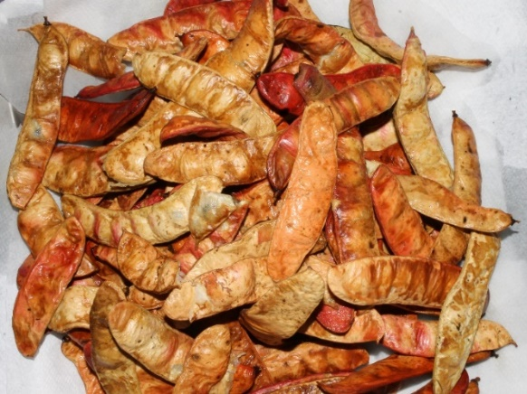
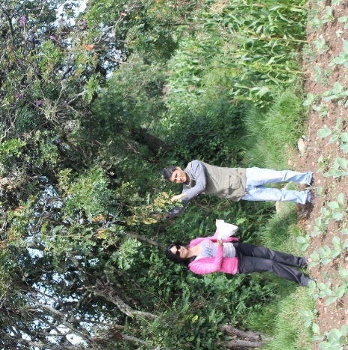
Obtención y preparación de la muestra vegetal
Foto 1: Recolección de las vainas de Caesalpinia spinosa (taya) por los tesistas
Foto 2: Vainas seleccionadas de Caesalpinia spinosa (taya)
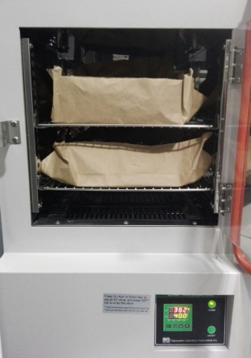
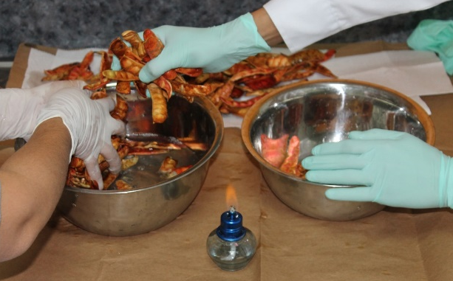

Foto 4: Secado en estufa de la muestra vegetal a 40° C
Foto 3: Lavado y desinfección de las vainas de Caesalpinia spinosa (taya)
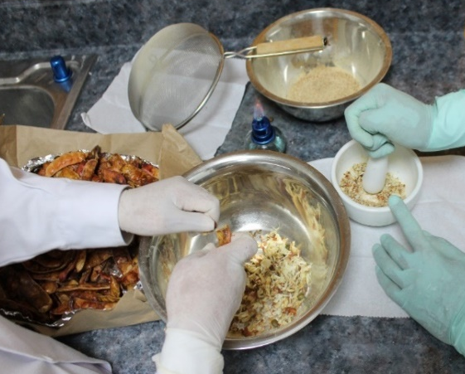
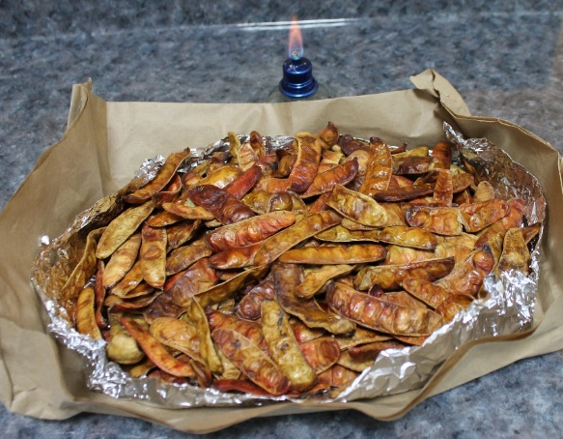
Foto 6: Pulverización y tamizaje de las vainas, sin pepa, de Caesalpinia spinosa (taya)
Foto 5: Caesalpinia spinosa (taya) después de 48 horas en la estufa
Foto 5:

Obtención del extracto acuoso de Caesalpinia spinosa (taya)
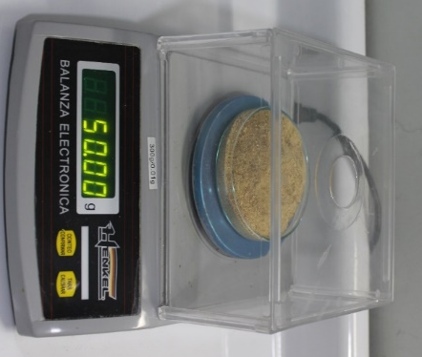
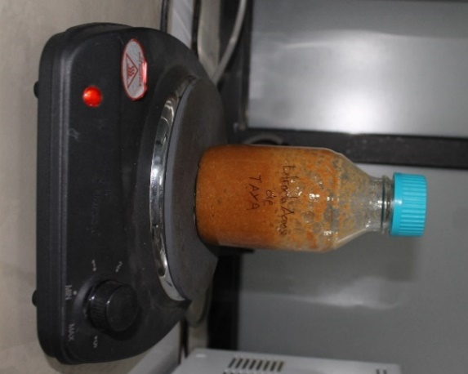
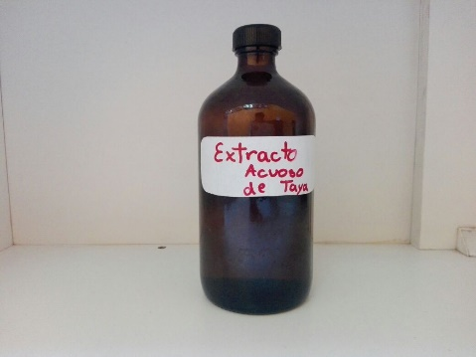
Foto 10: Filtrado del extracto acuoso con papel Whatman N° 1
Foto 7: Pesaje de 50 g de polvo de Caesalpinia spinosa (taya)
Foto 8: 500 ml de agua destilada para preparar el extracto acuoso
Foto 9: Extracto acuoso hirviendo por 15 minutos.

Foto 11: Solución madre del extracto acuoso de Caesalpinia spinosa (taya)

Obtención del extracto hidroalcohólico de Caesalpinia spinosa (taya)
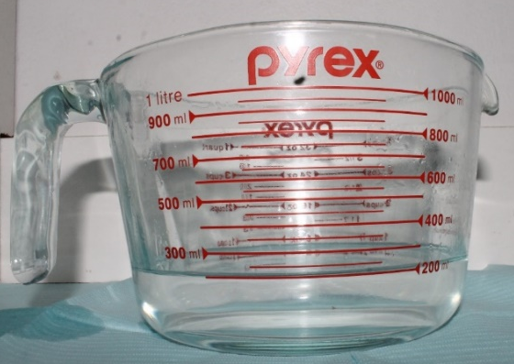
Foto 12: Pesaje de 50 g de polvo de Caesalpinia spinosa (taya)

Foto 13: 200 ml de alcoholde 70° para iniciar la maceración del extracto hidroalcohólico de Caesalpinia spinosa (taya)
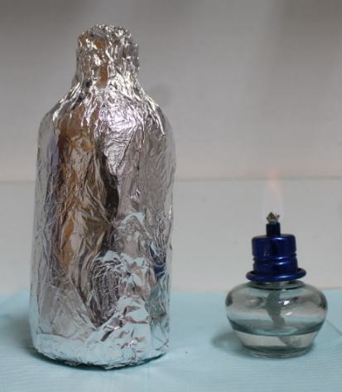
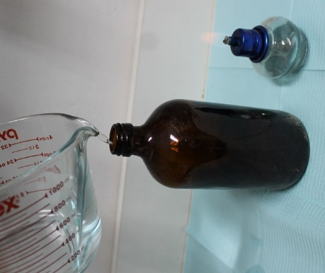
Foto 14: Taya pulverizada y alcohol de 70° en frasco ámbar
Foto 15: Inicio de la maceración, frasco ámbar envuelto en papel aluminio.

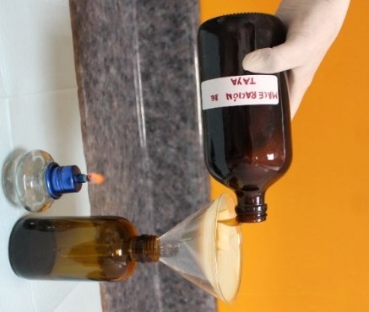
Foto 16: Filtrado del extracto hidroalcohólico con papel Whatman N° 1

Foto 17: Filtración en un embudo estéril (Sterifix Injektion 0.2)
Foto 18: Solución madre del extracto hidroalcohólico de Caesalpinia spinosa (taya)

Procedimiento para determinación de la actividad antimicrobiana in vitro
Preparación De Los Medios De Cultivo
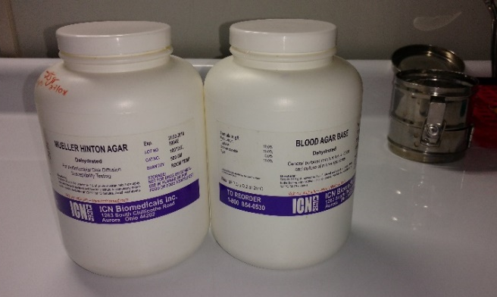

Foto 20: Caldo BHI
Foto 19: Agar Mueller-Hinton y Agar Base
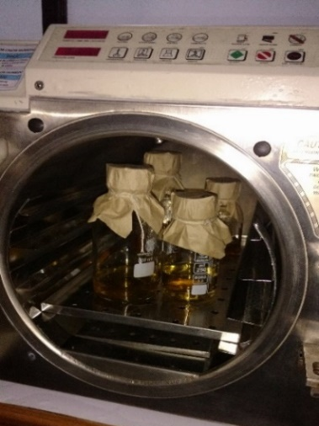

Foto 22: Esterilización en autoclave por 15 min a 121°de los medios de cultivo
Foto 21: Agar Mueller-Hinton y Agar Base
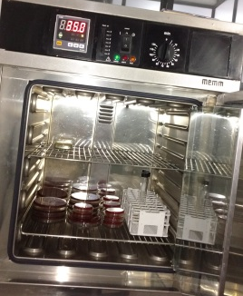

Foto 25: Control de esterilidad
Foto 24: Distribución del Agar MH en placas de Petri
Foto 23: Preparación Agar MH enriquecido con sangre de cordero
Reactivación de la cepa de Streptococcus mutans (ATCC 25175)
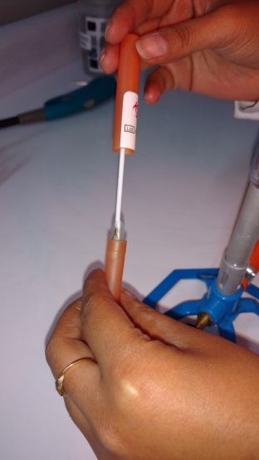
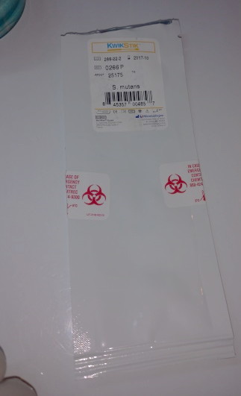
Foto 27: Pipeta con cepa liofilizada
Foto 26: Empaque de cepa de Streptococcus mutans (ATCC 25175)

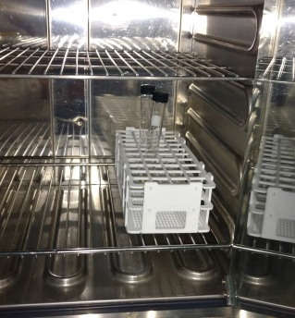
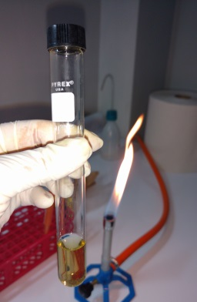
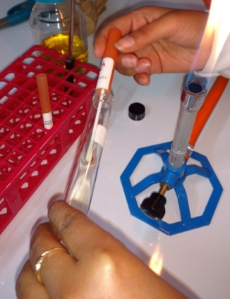
Foto 30: Incubación a 36° + 1° C
Foto 28: Inoculación de la cepa al caldo BHI previamente preparado
Foto 29: Caldo BHI con cepa Streptococcus mutans (ATCC 25175)

Susceptibilidad in vitro a antibacterianos para el extracto acuoso
Método: test de disco difusión en agar
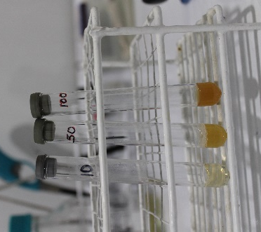

Foto 32: control de esterilidad y Control de crecimiento bacteriano
Foto 31: Grupo problema: extracto acuoso de taya al 10%, 50% y 100%

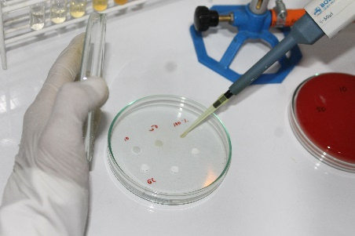

Foto 33: Impregnación de discos con 20 𝝻L de los preparados
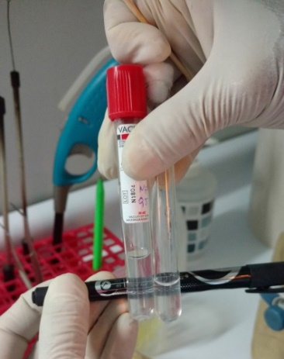
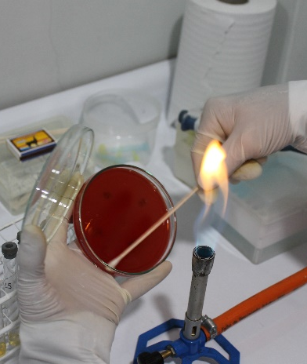

Foto 35: Inoculación de la superficie de las placas de Petri (10 repeticiones)
Foto 34: Ajuste de turbidez de del Streptococcus mutans (ATCC 25175) según escala de McFarland 0.5

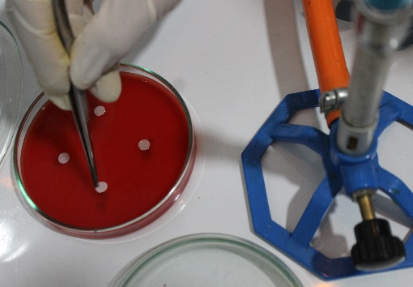

Foto 36: Grupo Experimental y grupo control distribuidos equidistantes en la superficie del agar

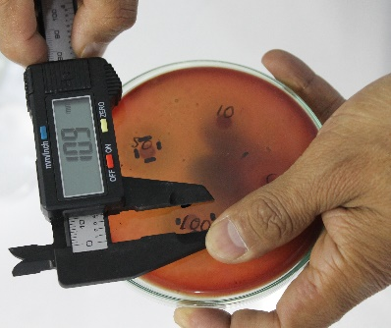
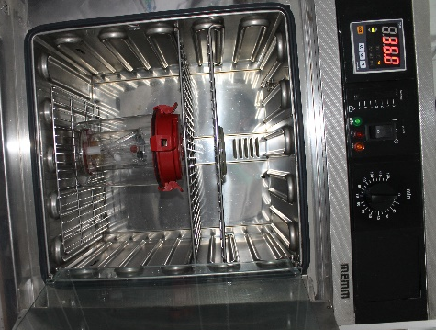

Foto 38: Medición de cada halo inhibitorio con calibrador pie de rey
Foto 37: Incubación de placas de Petri a 35°C durante 24 horas

Método: Test de concentración mínima inhibitoria (CMI) para el extracto acuoso:
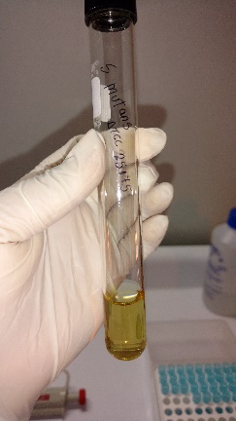
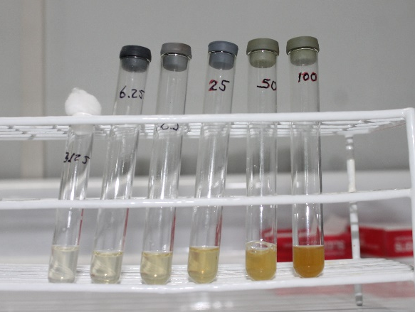
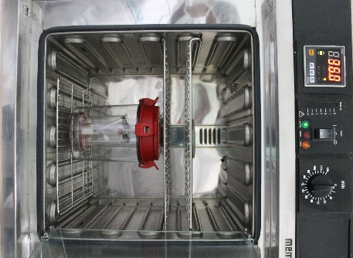
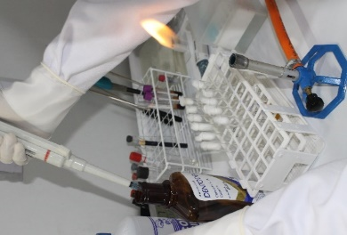
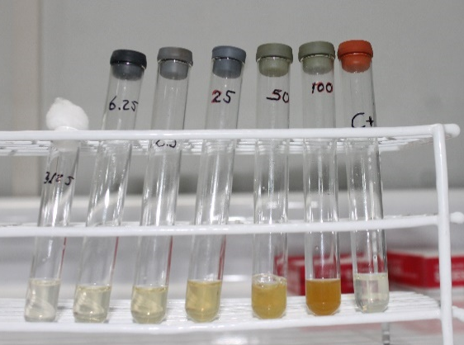
Foto 40: Grupo problema- Extracto de Caesalpinia spinosa (taya) en concentraciones 3. 12%, 6.25%, 12.5%, 25%, 50% y 100%.
Foto 39: Cultivo puro, turbidez final de 0,5 de la escala de McFarland

Foto 41: Gluconato de Clorhexidina al 0.12% (control positivo)
Foto 42: Incubación por 18 a 24 horas en ambiente de microaerofilia a 35°C
Foto 43: Lectura e interpretación

Susceptibilidad in vitro a antibacterianos para el extracto hidroalcohólico
Método: test de disco difusión en agar
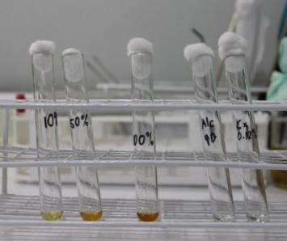
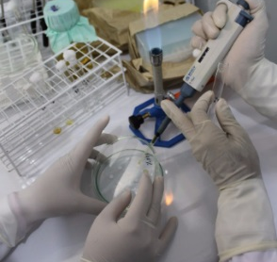

Foto 46: Impregnación de discos con 20 𝝻L de los preparados
Foto 44: Extracto hidroalcohólico de taya al 10%, 50% y 100% (grupo experimental), clorhexidina al 0,12%; (control positivo) y alcohol 70° (control negativo)
Foto 45: Control de esterilidad y control de crecimiento bacteriano (control microbiológico)

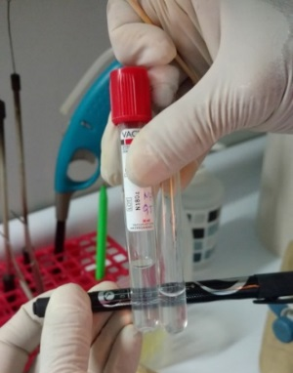
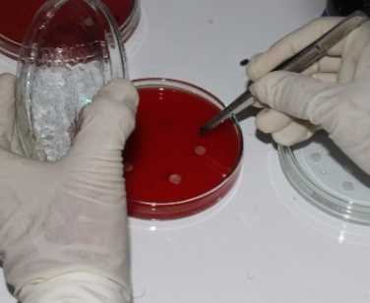
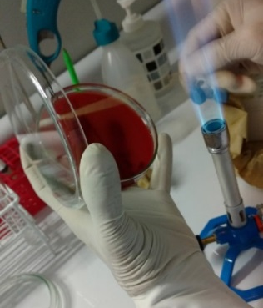

Foto 47: Ajuste de turbidez de del Streptococcus mutans (ATCC 25175) según escala de McFarland 0.5
Foto 49: Grupo Experimental y grupo control distribuidos equidistantes en la superficie del agar MH
Foto 48: Inoculación de la superficie de las placas de Petri (10 repeticiones)

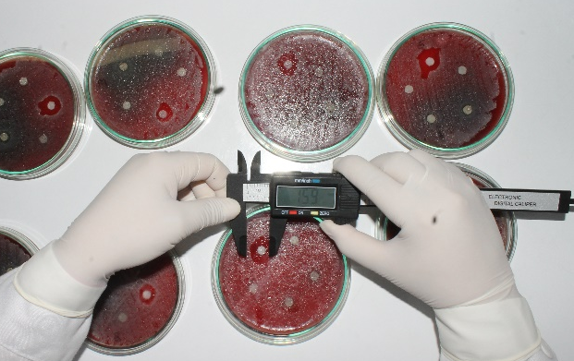
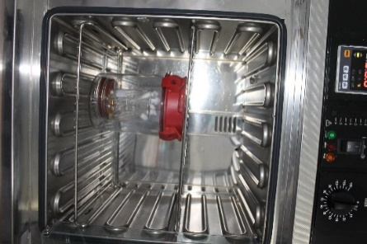

Foto 51: Medición de cada halo inhibitorio con calibrador pie de rey
Foto 50: Incubación de placas a 35°C durante 24 horas

Método: Test de concentración mínima inhibitoria (CMI):

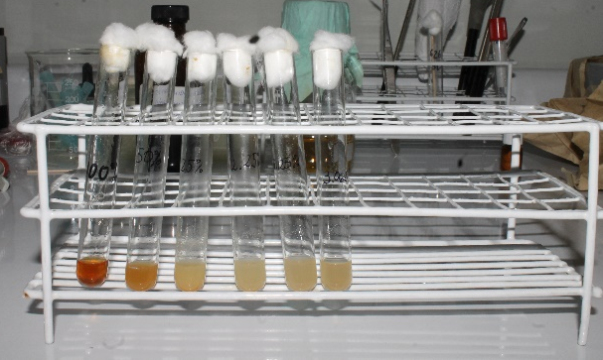

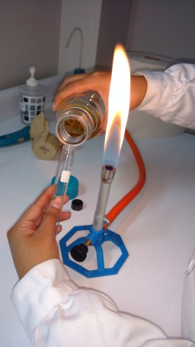
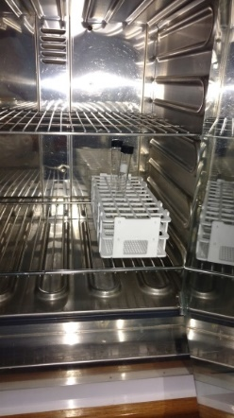
Se colocó el caldo nutritivo BHI en un tubo de ensayo
incubar por 24 horas a 35.5 °C para obtener colonias de S. mutans.

Foto 53: Extracto hidroalcohólico de taya en concentraciones 3.12%, 6.25%, 12.5%, 25%, 50% y 100% (grupo problema)
Foto 52: Cultivo puro turbidez final de 0,5 de la escala de McFarland
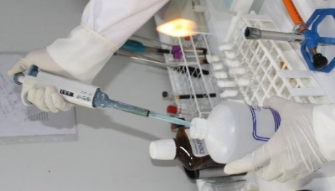
Foto 54: Clorhexidina al 0.12% (control positivo)
Foto 55: Alcohol de 70° (control negativo)
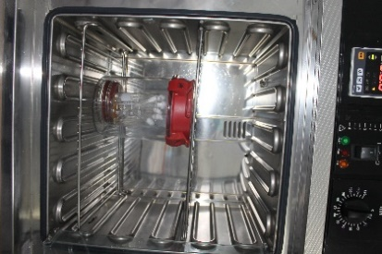

Foto 56: Incubación por 18 a 24 horas en ambiente de microaerofilia a 35°C
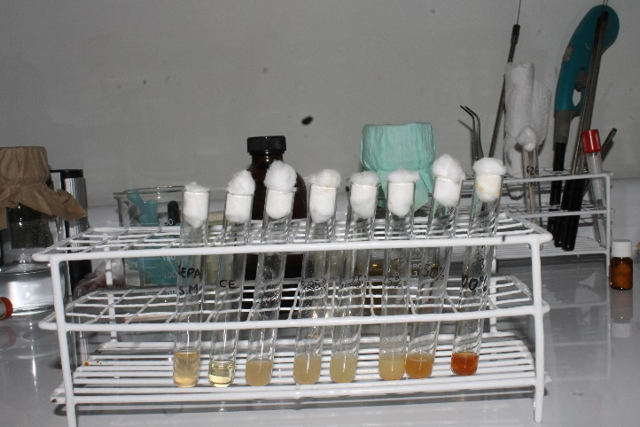
Foto 57: Lectura e interpretación

